NFV

# NFV

NFV（Network Function Virtualization)网络功能虚拟化，采用虚拟化技术，将传统电信设备的软件与硬件解耦，基于通用计算、存储、网络设备实现电信网络功能，提升管理和维护效率，增强系统灵活性。

SDN 与 NFV 的本质区别与联系

**SDN 的关键特征**

* 集中控制、优化全局效率
* 开放接口、加快业务上线
* 网络抽象、屏蔽底层差异

**NFV 关键特征**

* 上层业务云化，底层硬件标准化
* 分层运营加快业务上线与创新

|  |  |
| --- | --- |
| SDN | NFV |
| 强调承载和控制分离 | 强调软件和硬件分离 |
| 强调网络多个设备的集中控制 | 关注单个设备 |
| 强调南向接口和北向接口的规范 | 强调通用工业标准化的硬件 |
| 控制平面控制 | 软件控制 |
| 输出为各种架构、标准、规范 | 输出为运营商需求白皮书 |
| 减少CAPEX、OPEX，开放的新业务 | |

## NFV相关组织

### ETSI

主导 NFV 基础架构，推动 PoC 验证。

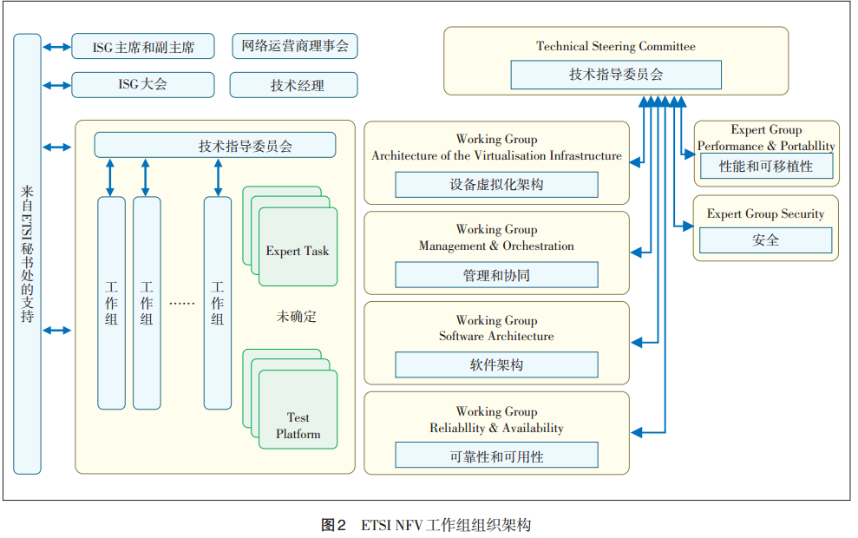

### 3GPP

面向移动核心网演进需求，聚焦网络资源切片。

### IETF

完善 IP 协议体系，构建网络虚拟化能力。

### OPNFV

立足开源和集成，主导最佳实践。

NFV开放平台(Open Platform of Network Function Visualization, OPNFV)就是为提供这样平台的开源项目。 OPNFV始于ETSI NFV ISG， 并最终于2014年9月30日正式成立OPNFV开源社区。 作为Linux基金会托管项目之一， OPNFV定位为针对虚拟化的运营商级、 集成的开源参考平台(OPNFVis carrier grade, integrated, open source platform for

NFV)， 并将从如下角度进行发力。

1)需要提供电信特性、 功能、 性能、 安全增强， 达到电信运营需求， 即所谓的运营商级；

2)基于OpenStack、 OpenDaylight、 ONOS、 KVM等开源组件进行集成， 通过功能/系统测试进行集成验证， 实现技术选型， 即所谓集成；

3)提供基于开源的参考平台和参考解决方案， 供运营商和设备商参考， 可以基于该开源平台进行于次开发提供商业产品；

### CCSA

立足国内需求，培育自主技术。

## 背景

虚拟化技术是NFV（网络功能虚拟化）的一项重要使能技术，其使得在标准化的通用硬件设备（x86服务器、存储和交换设备）向上提供一致的接口和环境，上层的多种网络设备功能可以透明的使用和访问底层资源。NFV(Network Function Virtualization, 网络功能虚拟化)主要针对的网络设备包括以下三类。

1) 包处理类设备。如：BNG、GGSN/PDN-GW、FW/NAT、IPSEC GW、DPI、SBC、网络监控设备等。这类设备针对用户或会话实施复杂的包分析、转发、QoS计费、策略、安全等处理。

2) 控制类设备。如：IMS 、MME、SGSN、PCRF、LR/HSS、AAA、CG等。这类设备完成网络的运行控制和用户的接入、服务控制。

3)其他。NFV也希望基站、路由器等网络层以下处理设备逐步实现虚拟化，由于这部分设备涉及的物理层处理、数字信号处理和高速IP路由处理需要依赖专用硬件，而且它们是保证网络(空口、物理线路)效率的关键， 因此是否适合虚拟化还没有形成定论和普遍共识。

（1）网络交换元件，即宽带网络网关（BNG）、运营级网络地址转换设备、宽带远程接入服务器（BRAS）和路由器；

（2）移动网络设备，即归属位置寄存器/归属服务器器（HLR/HSS）、服务GPRS支持节点移动管理实体（SGSNMME）、网关GPRS支持节点/分组数据网络网关（GGSN/PDN-GW）、无线网络控制器（RNC）、NodeB和演进型eNodeB；

（3）虚拟化家庭环境；

（4）隧道网关设备，即IPSec/SSL虚拟专用网网关；

（5）服务保障，服务级别协议（SLA）监控，测试和诊断；

（6）流量分析元件，即深度包检测（DPI）、体验质量（QoE）检测，流量检测器（FM）；

（7）下一代网络（NGN）信令，如会话边界控制器（SBSC）、IP多媒体子系统（IMS）；

（8）应用程序级优化设备，即内容分发网络（CDNs）、负载均衡器（LB）、缓存节点、应用加速器；

（9）网络安全设备，即防火墙（FW），入侵检测系统（IDS），DOS攻击探测器，病毒扫描、垃圾邮件防护等；

## 相关需求

云计算是在虚拟化技术、分布式技术以及互联网技术发展到一定阶段出现的一种新型

的IT 服务提供模式和解决方案，是对传统IT的“软件定义”，带来IT 的部署、运维和

提供方式的变革，其主要的技术特征包括：

1）自动化：IT的部署和提供实现自动化，人工参与和手工操作的程度大大降低，从而大大提升了IT的部署和提供效率。

2）多租户：使得IT资源可以实现非常灵活的多用户/客户共享，获得很高的利用率。

3）开放：基于互联网服务的API接口实现对IT控制与管理能力的开放，真正可以做到在应用软件中定义和驱动云计算，也有利于实现云计算的自助化服务。

4）弹性伸缩：传统硬件很难实现灵活的伸缩，云计算使得IT资源可以按需、快捷的扩展和回收，满足各种突发性和快速扩展性的业务需求。

## 挑战

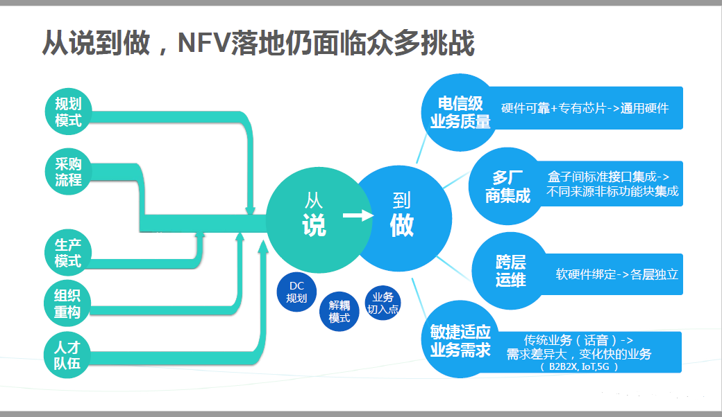

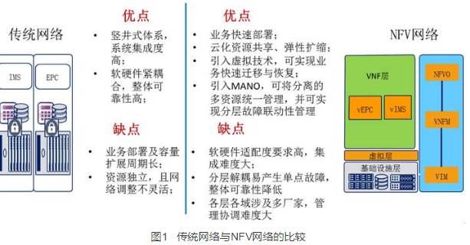

## 关键问题

### 开放接口的标准化和互操作问题

南向接口（SBI）是控制器与转发设备之间下发流表的通信接口。SBI 最终能否统一成少数几种 协 议（ 如 OpenFlow 或 NETCONF/YANG），应是业界需要亟待解决的一个问题。

北向接口（NBI）是直接为业务应用服务的，其设计与业务应用的需求密切相关，具有多样化的特征。

东西向接口主要解决控制平面的扩展性问题，实现“组大网”。同时还要考虑与非 SDN 网络控制平面的互通。

### 性能问题

性能是运营商网络的关键指标之一 。数据面的转发性能（如吞吐量、时延）直接影响到用户业务体验；控制面性能决定网络规模大小，以及业务承载容量。在 SDN/NFV 架构下，实现了控制与转发分离，通用硬件对专有硬件的替代，性能问题成为关注的焦点。

在数据平面，芯片是主要瓶颈 ，三态内容寻址存储器（TCAM）表项的容量直接影响到 OpenFlow 流表的数量，同时OpenFlow协议定义的灵活的报文格式及操作指令，也使得专

用集成电路（ASIC）芯片全面支持OpenFlow 协议越来困难。而对于通用x86实现的转发面，其吞吐量更是无法达到线速转发的相关要求（根据测试的数据，128字节，10G物理接口吞吐量<1G；1518字节，吞吐量<9G）。这就需要考虑在数据处理的灵活性和吞吐量之间寻找平衡。在控制平面，SDN集中控制架构，对于控制器的性能提出了更高要求，Pakcet-in消息的处理能力、管理交换机的最大数量 、流建立速率 、集群能力等都是一些关键指标 。 从前期测试数据来看，目前中国主流厂商在这些指标上还存在明显的差异，很难满足大规模组网的需求。

另外，在引入NFV后，一方面硬件通用化、网元功能的软件化导致网络输入/输出（I/O）能力难以匹配电信网络的需求，计算能力难以满足特殊功能（如加解密、编解码、深度报文解析等）需求；另一方面，引入NFV后给中间件带来一定性能损耗。 如何降低软件的开销并通过引入软硬件加速技术满足电信网络高速转发、密集计算的性能需求成为 NFV 需要解决的挑战之一。 目前业界也提出了一些性能加速解决方案，如单根I/O虚拟化（SR-IOV）、数据平面开发工具集（DPDK）、超线程技术和硬件加速机制等。

### 可靠性和扩展性问题

现有网络从抗毁性的需求出发设计了分布式的控制机制，网络中的每个网元都独立地学习路由，生成转发表项，并在此基础上引入故障快速检测、快速重路由、保护倒换等机制，实现链路/节点的故障保护 ，提升网络可靠性 。 而且采用分布式的分层架构，从本质上来说分散了每个网元设备的路由运算压力，能够有效支撑网络的大规模扩展（截至 2016 年 6 月底，骨干网的 IPv4 路由条目>620 000条）。而 SDN 架构采用集中的控制机制，由控制器集中完成路由计算并下发流表到转发设备，因此它成为整个网络的中枢大脑，一旦故障就会全网瘫痪，因此控制器的可靠性对于网络而言至关重要。如何避免控制器单点故障，当链路或节点故障时，网络故障如何快速上报，并快速完成流表的更新，这些问题对于控制器的实现都具有挑战。而且对于大规模的网络部署，我们还需要考虑控制器的分层部署,以及多个控制器之间的相互协作。在设备层面，传统的电信网络设备采用软硬一体的封闭架构，使用专有硬件，能够满足线速转发的要求，而且无论是硬件还是软件的故障都能够快速检测并启动保护机制，达到99.999%的高可靠性要求。而引入NFV之后，采用通用硬件设备目前很

难达到5个9的可靠性要求（一般通用商用化设备可靠性只能达到99.9%），而且原有软硬一体化设备分成了3 层，并引入管理和编排（MANO）深度介入网元的自动伸缩等流程，因此，硬件资源层、虚拟资源层、虚拟网络功能（VNF）和 MANO每层如何增强，3层如何协同，VNF与MANO如何配合等都会影响到整个系统的可靠性，这需要建立一套完整的可靠性体系并对 3 层如何协同提出明确的要求。但是，硬件资源的池化，将有助于在设备层面根据业务的需求灵活实现扩缩容，这是传统电信网络设备无法实现的。

### 与现有运维系统的协同问题

在 SDN/NFV架构下，引入新的网元管理实体，对现有网络体系架构下的系统和设备运维都会产生影响，特别是传统网络与SDN/NFV网络共存阶段，如何处理与传统网络中运营支撑系统（OSS）/基本服务集运营支持系统（BSS）等管理 、运维系统的关系，原有OSS/BSS 及网管系统如何与MANO协作配合，物理网络功能（PNF）和VNF如何协同管理，控制器与原有非SDN设备如何对接等，上述问题的解决将会是一个长期复杂的过程，需要在SDN/NFV实际应用部署中不断探索和完善 。

### 安全问题

NFV ISG安全专家组注意到这一情况，并提出了针对这些虚拟化环境的10个安全问题：

● 拓扑验证和强化：

拓扑验证和强化确保数据流只能到达其预定的目标。在物理网络中，这更直接，数据流可以在管理上进行隔离。而在虚拟环境中，涉及更多内容 - 数据流可以到达任何地方，无意间形成的回路被利用，这些可能性理论上都存在。

● 支撑基础设施的管理可用性：

我们在这里不是在谈论组织中的上级，而是讨论在系统崩溃后对系统进行管理的能力。尽管使用单独的物理网络更好，但考虑到成本因素，通常通过独立端口提供连接；请务必确保对此端口访问进行保护，至少也需要使用VPN技术。

● 安全启动：

主机能够在启动VNF之前验证其是否是正版，VNF在执行敏感操作之前也清楚主机未发生泄露，这些非常重要。

● 安全崩溃：

当VNF崩溃时，系统必须确保销毁对其的所有引用，例如打开的连接或持久化存储到文件系统的数据。

● 性能隔离：

在公有云中，这通常被称为“坏邻居”问题；两个进程运行在同一个CPU核上或共享其他资源会互相干扰对方的性能。为了解决该问题，您可以指定进程必须拥有各自的预留资源，但这又会导致资源使用率的挑战。

● 用户/租户认证，授权和计费：

NFV增加了用户必须识别的组件层数，这导致了计费的复杂性。使用令牌而不是直接身份传递可以减轻安全隐患，但总体而言，NFV确实比传统的硬件环境具有更大的攻击面。

● 认证的时间服务：

这里指的是一个潜在的攻击事件，而不是实际攻击；一些代码依赖时序以正常工作，因此它通过查询多个源以获得“真实”时间。然而，VNF只能与一个虚拟机管理器进行交互，根本不可能获得多个“投票”。（请注意，这实际上是一个云计算问题，而不是NFV特有的问题。）

● 克隆镜像中的私钥：

在理想情况下，克隆的镜像不会包含用于访问的私钥或密码，这些信息仅在启动时被注入。不幸的是，这不是理想情况，这不一定是个挑战的技术问题，而是一个运维问题。

● 用于虚拟化测试和监控功能的后门：

另一个操作问题涉及官方或非官方启用的用于测试或调试的接口，操作员通过这些接口能够测试或调试生产环境的组件。如果您必须保留这些接口，请确保它们受到保护以免受攻击。

● 多管理员隔离：

减轻多管理员隔离问题是一个仍然需要研究的领域。当VNF的管理员试图提出比整系统的管理员更安全的访问要求时会产生一系列技术问题深入理解 。（这种情况在“合法侦听”时会出现）问题是，一般而言，很难保证这些资源对系统管理员是安全的

### 集成部署问题

运营商引入SDN/NFV技术，其中的一个初衷是期望通过推动硬件和软件的分离，软件功能的分层解耦，进一步细化和拉长产业链环节，从而摆脱厂商锁定。部署

**表 2 NFV 3 种部署方式分析**

|  |  |  |  |
| --- | --- | --- | --- |
| 维度 | 方式一：单厂商 | 方式于：软硬件解耦 | 方式三：三层解耦 |
| 系统实现 | 本质上仍是传统单厂商封闭实现，接口开放性差，无法实现基础硬件共享、自动化部署和统一运维 | 硬件解耦，使用通用化硬件；虚拟资源层与网元功能层仍未实现解耦，在网元部署时仍需要分厂商进行，无法实现多厂商 VNF 对于资源层的真正共享；Hypervisor 分厂商部署，独立占用硬件资源 | 真正实现 NFV 后的分层灵活部署，资源层灵活共享，不同厂商多 VNF 充分共享硬件资源；基于软件定义的灵活架构，实现快速和灵活部署，真正做到自动化部署和统一运维 |
| 接 口 开 放  性要求 | 如 果 选 择 同 一 厂 商 提 供NFVO，各接口均为内部接口，开放性要求低；但对于选择独立部署 NFVO 的情况，NFVO相关接口均需要开放 | 仅VIM-硬件资源间（Nf-Vi）、虚拟化层—硬件资源层间（ Vi-Ha）、 NFVO-VNFM（Or-Vnfm）、NFVO-VIM（Or-Vi）4 个接口必须为开放接口，开放性要求较高 | VIM-硬件资源间（Nf-Vi）、虚拟化层—硬件资源层间（Vi-Ha）、VNF-NFVI 间（Vn-Nf）、VIM-VNFM（Vi-Vnfm）、NFVO-VNFM（Or-Vnfm）、NFVO-VIM（Or-Vi）6 个接口需要打开，接口开放  性要求高 |
| 集成难度 | 硬件资源、虚拟层和网络功能均由单一厂商提供，集成难度低 | VNF 和虚拟资源池由同一厂商提供，仅需集成底层硬件资源，难度较低 | NFV 系统内各层完全分开，由不同厂商提供，集成商需同时完成底层基础硬件和上层网元功能、虚拟资源层的集成和管理编排，集成难度大 |
| 网 络 云 化  演进 | 单一厂商解决方案，分层解耦  动力不足，与云化演进目标仍  有较大差距 | 仅实现了硬件解耦，无法实现多厂商多VNF 的真正资源共享，后续向三层解耦演进可能会造成已有软硬件的投资浪费 | 与云化目标一致，满足云化后自动化部署的需求 |
| 规 划 管 理  和运维 | 本方式仅实现了由传统硬件向通用服务器硬件的转型，在网络规划配置、接口调测、集成工作管理和网管运维职责划分等方面与传统方式相比，变化较小 | 本方式采用软硬件解耦增加了硬件资源配置的规划要求、硬件资源层集成工作要求以及 MANO 相关模块的异厂商接口要求和管理要求等，维护管理复杂度提高，在网络规划配置、接口调测、集成工作管理和网管运维职责划分等方面要求较高 | 采用三层解耦方式进一步增加了异厂商间接口，功能适配和调测以及集成、运维管理的复杂度，需要研究制定面向 NFV三层解耦后的资源规划配置方法以及相应的运维管理流程和分工，在网络规划配置、接口适配和调测、集成工作管理和网管运维职责划分等方面要求最高 |

### 可靠性问题

NFV的引入对网络可靠性带来的优势包括：分层解耦，易于故障定位；虚拟技术的引入，可实现业务快速迁移与恢复；引入MANO，可实现分层故障联动分析及统一管理等等。同时NFV对网络的可靠性也带来了挑战，相比传统网络，**NFV分层解耦将导致整体业务端到端可靠性降低**，主要体现在以下几个方面。

（1）由电信专用硬件的99.999%到IT通用硬件的99.9%，基础设施可靠性有所下降；

（2）NFV全系统可靠性受限于每一层的可靠性，分层解耦易产生单点故障；且新增的云操作系统和MANO，也带来了新的故障点；

（3）软件故障检测机制由软硬件耦合的主动通知机制（毫秒级）变为软件层面的检测机制（秒级），故障检测时延显著增加；云化资源共享带来新的问题：网络资源共享导致QoS问题，计算、存储共享易产生资源抢占；分布式、弹性扩缩容导致故障易扩散。

电信网络引入NFV后，在确保端到端业务连续性的同时，要求网络可靠性应不低于现有传统网络的可靠性（99.999%）。同时，NFV网络应具有完善的故障预防、故障检测、故障修复机制，**NFV三层解耦针对各层可靠性要求**主要体现在以下几点：

（1）对基础设施层要求：硬件传感器检测故障时延不低于传统电信设备的秒级要求；需进行硬件冗余配置，保证系统无单一故障点，以确保发生故障时能自动脱离并进行倒换或进行硬件资源再配置；

（2）对虚拟层要求：故障秒级检测；支持VNF反亲和性部署；能够感知VM的故障，并及时迁移业务；能够主动实时监控发现硬件潜在问题，从而允许对有潜在问题的服务器提前做出干预，并及时迁移业务。

（3）对VNF层要求：VNF要定义在与VNF-M失联时的自主行为，具有自我修复机制；支持无状态VNF横向扩容、有状态VNF快速恢复；VNF组网应沿用现有Pool、双平面等容灾方式；支持多站点冗余部署，保证系统无单点故障。

（4）对MANO要求：必须高度可靠，支持故障关联分析，支持自动化运营，比如快速创建服务，动态适应负载或预防过载，主要部件要采用负荷分担、分布式多处理机结构等容灾配置；能够支持VNF发起的重启和重构操作，支持VNF反亲和性部署要求；能够自动隔离MANO任何组件的故障，并不影响正在运行中的VNF。

## 参考架构

NFV是下述三大技术的集合。

一是服务器虚拟化托管网络服务虚拟设备，尽可能高效地实现网络服务的高性能。

于是SDN对网络流量转发进行编程控制，以所需的可用性和可扩展性等属性无缝交付网络服务。

三是云管理技术可配置网络服务虚拟设备，并通过操控SDN编排与这些设备的连接，从而通过操控服务本身实现网络服务的功能。

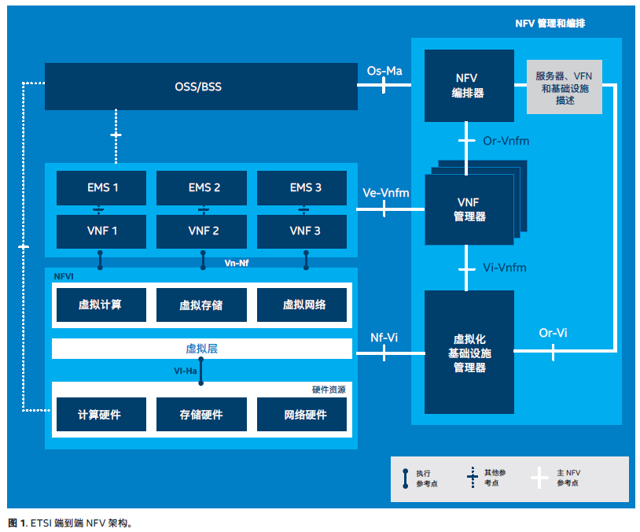

NFV 参考架构（ETSI GS NFV 002 V1.2.1）

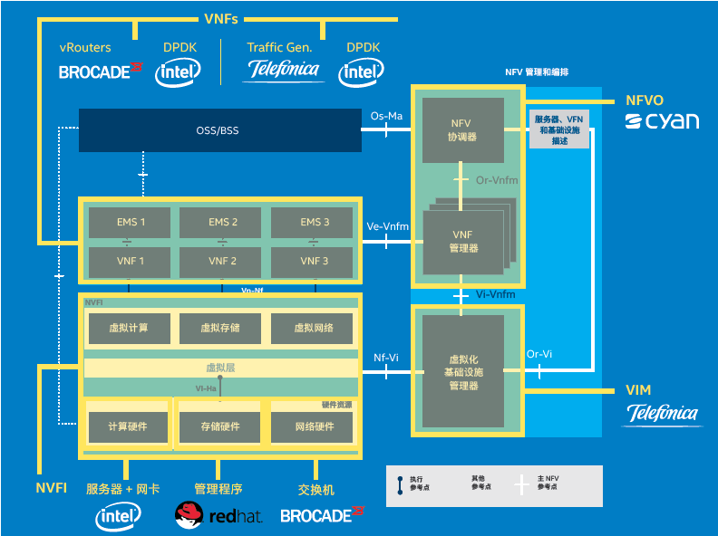

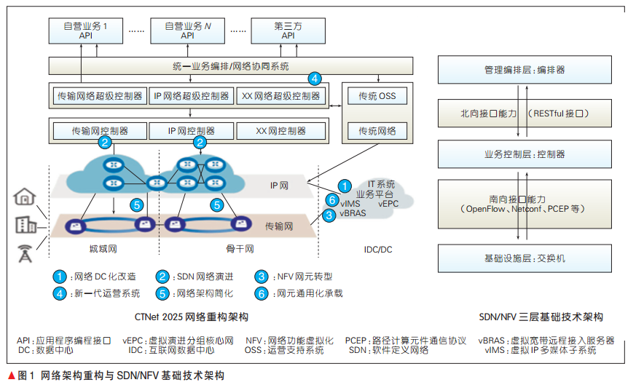

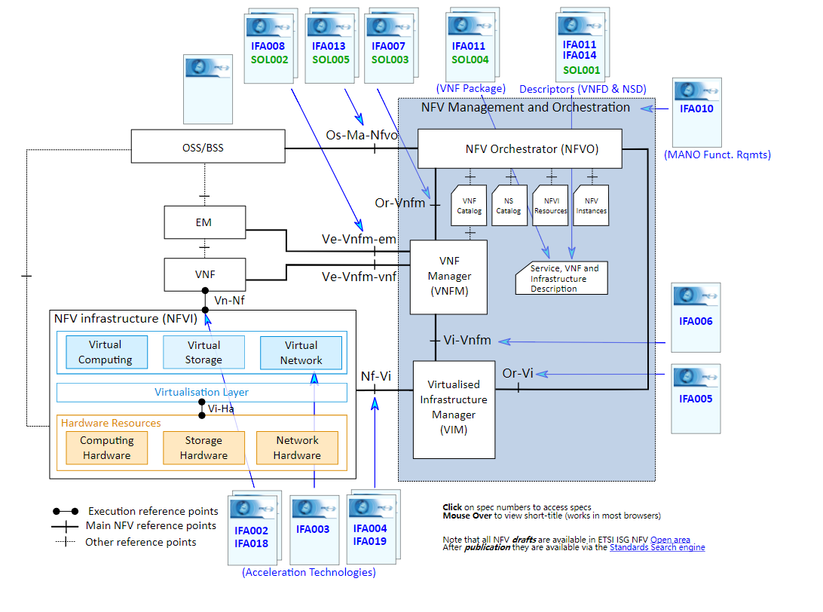

ETSI 标准组织提出的 NFV 架构，体系架构主要包括：NFV基础设施（NFV infrastructure，NFVI）、虚拟网络功能（virtualizednetwork function，VNF）、NFV 管理和编排（NFV management and orchestration，MANO）3 个主要核心工作域，各主要功能模块的具体说明如下。

（1）NFVI

NFVI 的主要功能是为 VNF 的部署、管理和执行提供资源池，NFVI 需要将物理计算、存储、交换资源虚拟化成虚拟的计算、存储、交换资源池。NFVI 可以跨地域部署。要求它优选具有虚拟化辅助功能的芯片的 COTS，同时具备高 IOPS 与高可靠性的磁阵低 RAID等级的磁阵建议冗余组网；

（2）VNF 和 EM

VNF 实现传统非云化电信网元的功能。VNF所需资源需要分解为虚拟的计算/存储/交换资源，由 NFVI 来承载。一个 VNF 可以部署在一个或多个虚拟机（virtual machine，VM）上。EM（element management，网元管理）：同传统网元管理功能，实现 VNF 的管理，如配置告警、性能分析等功能。

要求它可以运行在不同厂商的 NFVI；对应传统的电信业务网络，每个物理网元映射为一个虚拟网元 VNF；比如 vIMS 提供 IMS 的语音业务，vEPC 提供 4G 的数据网络功能。虚拟网络功能由 VNFM 来管理，提供 VNF 的生命周期管理。

（3）NFV 管理和编排系统

主要包括 NFV 编排器（NFV orchestrator，NFVO）、VNF 管理器（VNF manager，VNFM）和虚拟设施管理器（virtualisedinfrastructure manager，VIM）3 部分。

NFVO，负责全网的网络服务、物理/虚拟资源和策略的编排和维护以及其他虚拟化系统相关维护管理功能。实现网络服务生命周期的管理，与 VNFM 配合实现 VNF 的生命周期管理和资源的全局视图功能。

VNFM，实现虚拟化网元 VNF 的生命周期管理，包括 VNFD 的管理及处理、VNF 实例的初始化、VNF 的扩容/缩容、VNF 实例的终止。支持接收 NFVO 下发的弹性伸缩策略，实现 VNF 的弹性伸缩。

VIM，主要负责基础设施层硬件资源、虚拟化资源的管理，监控和故障上报，面向上层 VNFM和 NFVO 提供虚拟化资源池。

Hypervisor是每个服务器上的虚拟计算、虚拟存储、虚拟网络能力的直接提供者，主流软件有VMwareESXi、KVM、Xen等。

此外，OSS/BSS（operations support systems and business support system）为运营商运营支撑系统，OSS 为传统的网络管理系统；BSS 为传统的业务支撑系统，包括计费、结算、账务、客服、营业等功能。

### NFV关键能力

**1. 开放** ---- 广泛兼容，性能稳定，支持异构；

* 开放的能力是指虚拟化网络功能运行在多厂商云平台；
* NFV 支持异构：在硬件基础上，可以支持厂商 B 的 VNFM 和厂商 A 的 NFVO，并且可以在和现网的传统平台如 U2000 OSS 进行异构系统的集成；
* NFV 可以广泛兼容不同厂商的硬件以及云化的操作系统

**2. 云化架构**（虚拟化！= 云化）

* 云化架构是弹性和可靠性的基础。
* 传统平台软件和硬件是绑定的；
* 虚拟化阶段：软件和硬件进行了解耦，软件可以运行在标准的硬件基础上，但是业务逻辑和业务数据还是绑定的
* 云化架构阶段: 软件和硬件继续解耦，同时业务逻辑和业务数据进行解耦，会话转发层和业务逻辑进行解耦。
* 业界主要厂商当前能力和华为当前能力区别：程序与数据分离，转发与数据分离；支持水平扩容，内存分布式数据。

**3. 弹性**

* 分钟级的弹性扩容和秒级弹性缩容。
* 当业务量需要增加的时候，由主 RDB 生成新的虚拟机来支持更多的业务处理，RDB 中就保留了动态数据（用户签约数据、链路局向配置数据、稳态呼叫会话数据），因此用动态数据可以生成新的 VM 来支持业务需要；
* 当业务量下降时，将业务迁移到其他虚拟机，对相应的虚拟机设备下电，减少虚拟机设备的运行，而稳态话务可以立即在其他模块中重建。

**4. 高可靠性**

* 应用层、云操作系统层、硬件层都有相应的冗余机制。
* 应用层高可靠性可以通过主备和负荷分担方式实现主备 VM 之间的冗余。主备冗余与无状态N+M。确保应用层会话 0 中断，99.999% 的可用
* 性。
* 云操作系统的可靠性可以通过虚拟机快速重建冗余机制来实现。
* 硬件层高可靠性主要通过族化以及物料冗余机制来实现计算、存储、网络等硬件设备的冗余
* 硬件层、VM 层、业务层各层可靠性各自独立，高度互补确保整体可用性。

**5. 高性能**

* NFV 业界最权威的评估公司 SPECvirt。华为的 FusionSphere 性能得分为 4.6，排第一。
* 呼叫处理方面华为的 FusionSphere 比第于名的 Vmware 高 17%。
* 高性能技术的关键技术：NUMA 亲和性、CPU 绑定、DPDK、透明巨页、虚拟中断优化等

**6. NFV 存在的问题**

* 标准不成熟，技术架构实现上有分歧；
* 多供应商、集成复杂。
* 部件兼容性风险大,NFV 只定义架构，都是开源组织自行定制。
* NFV 工程难度大，多厂家多方面。
* 网络功能虚拟化技术滞后
* 虚拟化可靠性不足。传统电信要求 99.999% 可靠性，所以需要完善

### NFV虚拟化中间件

如下图1-1所示，在NFV环境中，虚拟化中间件运行在通用硬件设备和应用之间，虚拟化中间件提供了物理硬件（即通用设备）的虚拟化功能；将物理硬件的计算、存储和网络通信资源进行池化，并以虚拟机和虚拟网络的形式提供给应用（即虚拟化的网元功能VNF） 。

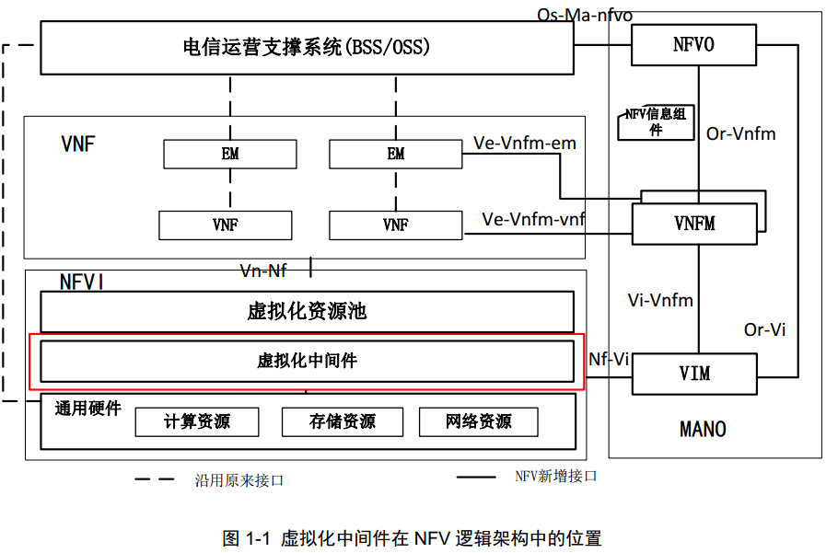

#### 特殊需求

**拟化中间件的特殊需求**

尽管NFV的虚拟化中间件大多数是基于云计算技术实现的，但是上层的电信级网络服务和IT服务却不同，电信级网络服务和IT服务的主要区别如下：

•在资源消耗方面，IT服务以计算为中心，其性能主要取决于CPU和内存的数量和能力；而电信级网络服务则以网络和转发能力为中心，I/O的带宽和内存大小是主要的影响因素。

•在业务模型方面，IT服务器一般使用数量较多的小虚拟机(VM)，且虚拟机之间相关性较小；而NFV虚拟化中间件上的电信业务VNF则往往使用数量相对较少的大虚拟机，且各个虚拟机之间相关性较强。这里的大和小指的是虚拟机所的配置的vCPU，内存，虚拟硬盘和虚拟网卡等资源的耗用量。

•在性能要求方面，IT服务只关心可达性，对时延和QoS的要求不高；而电信级网络服务则需要保障端到端的时延和QoS。由于电信级网络服务和IT服务的差异性， 这也导致NFV虚拟化中间件与IT云计算中的虚拟化系统相比较，存在着相当程度的不同。

##### 高可靠性要求

虚拟化系统自身的可靠性要求。运营商的网络需要保持7x24小时的在线时间和5个9的到可靠性要求。传统电信设备通过软硬件的紧密耦合能够保证系统的可靠性。而采用NFV虚拟化之后，业务、虚拟化平台以及硬件服务器可能都来自不同的厂商，要确保它们搭配在一起能够获得电信级的可靠性就需要每个层面都需要满足一定的可靠性要求。

对于虚拟化平台来说，其本身也必须具有高可用设计，以满足整个虚拟化系统的电信级可靠性，比如沿用传统设备的主备模式来设计双控制节点的高可用，实现控制节点多种系统服务主备的独立切换以及关键软件进程故障自我修复。能够快速探测控制节点，计算节点和存储节点的故障，并做相应的业务自动迁移。

对上层业务可靠性机制的支持要求。 系统的可靠性也同样依赖于业务本身的可靠性。为此，除了业务设计上的鲁棒性考虑以及主备设计，也需要虚拟化中间件提供能力来保证业务最终的高可靠性。比如：提供计算节点反亲和性功能，避免业务的主备跑在同一个计算节点带来单点故障等；能够快速感知业务虚机的系统故障，并且提供监控虚机内部应用的机制以探测虚机应用级粒度的故障。

对底层硬件监控的监控要求。虚拟化中间件对于物理服务器关键运行参数的监控也有利于整个虚拟化系统的可靠性。通过监测比如CPU温度和风扇速度等指标提前发现硬件潜在问题，从而允许对有潜在问题的服务器提前作出干预，及时迁移业务，同时虚拟化中间件应该支持对业务的快速热迁移，并支持基于DPDK技术的业务的热迁移，以辅助支撑数据面转发加速业务的可靠性需求。

##### 高性能要求

对加速技术的支持要求。传统电信设备通过应用专用处理芯片以及软硬件紧耦合的设计方式来提升性能指标。而虚拟化之后，采用了通用硬件，业务转而依赖虚拟化平台来提供相应的性能加速，比如报文的加速收发，报文的加解密处理等。有些需要虚拟化平台提供对底层加速芯片的支持，比如加解密，而有些则要求虚拟化平台提供灵活的接口供上层业务使用，比如PCIE设备的pass-through和SRIOV功能，以及基于纯软件虚拟交换机的虚拟化接口的DPDK报文加速处理。

虚拟交换机vSwitch的性能要求。vSwitch应具备动态可扩展的交换能力，以适应不同业务应用的需要。如果上层业务要求平台提供更多的交换能力，那么虚拟交换机可以占用更多CPU核来满足这种需求；反之如果业务主要是用于运算，对网络吞吐没多大要求，则可以通过减少虚拟交换机占用的CPU核数来释放计算能力。另外，增减CPU核数应该可以获得可预测且接近线性的交换能力增减。比如虚拟交换机如果占用一个CPU核可以获得特定报文长度10Gbps的吞吐能力，那么占用两个CPU核的情况下应该可以达到接近20Gbps的吞吐能力。

虚拟化中间件的性能优化要求。虚拟化平台除了在网络处理上要满足业务的性能要求，在运算能力，内存访问能力，以及存储访问能力方面，也需要尽量减少虚拟化平台带来的能力损耗，同时提供策略保证不同的虚机在平台上特别是在同一个计算节点上不会互相干扰，确保业务能获得可预测的，一致性的表现。比如支持CPU核绑定，消除因为CPU核切换带来的性能不稳定因素，提高业务的处理能力；支持分配给虚机专用大页表内存，减少TLB的cache miss带来的虚机性能降低；提供共享和本地方式的虚拟化存储，优化虚拟化存储带宽，以满足业务对磁盘读写性能的不同要求。

虚拟化中间件的策略配置要求。现在主流的COTS服务器都配置双路CPU，而CPU本身也支持超线程，这就要求虚拟化平台能够提供丰富的策略配置如NUMA亲和、 PCIE设备NUMA亲和以及超线程亲和等选项。NUMA的策略配置一方面避免跨NUMA对虚拟机性能造成不利影响，另一方面也支持跨NUMA，以充分利用系统的计算资源，避免造成空闲CPU核的浪费。而对于超线程亲和性来说，因为同一物理核上的两个超线程会竞争运算资源，所以希望在虚拟机创建和部署时，平台应该支持把运算量比较大的两个虚拟核分别绑定到不同物理核的超线程上，以保证虚拟机的运算性能。

##### 高实时性要求

电信网络服务中有一些实时确定性要求强的业务比如实时语音通话，传统上采用实时嵌入式操作系统，如vxworks等来满足对业务实时调度和低延时的需要。但虚拟化以后，在通用硬件以及上层业务应用之间还隔着一个虚拟化平台。如果虚拟化平台不具有实时确定性，这些业务很难实现虚拟化。虚拟化平台的实时确定性可以从两个方面来强化。一方面，对虚拟化平台的操作系统进行增强，当前虚拟化中间件一般运行在开源的Linux操作系统，linux内核本身实时性较差，虽然社区有实时补丁可供强化，但结合虚拟化，平台提供商还是需要额外做一些开发工作来实现适配。另外一方面对虚拟化中间件自身进行增强，通过优化来提高自身的实时性和调度确定性。

##### 运维管理要求

标准规范的要求。运营商网络虚拟化后，除了保证业务的平滑过渡，决定成败关键的还在于整个虚拟化环境的运营维护。为此可能需要运营商花大量的时间来优化内部人员结构，增加软件开发和维护人员的比例，以及设计一套适合虚拟化环境的运维系统。这样一套运维系统构建于ETSI NFV参考架构之上，需要从硬件、中间件系统、业务管理系统到虚拟化协调层以及OSS/BSS等各个层面建立一套标准接口。而这其中，承上启下的虚拟化中间件系统接口的标准化显得尤为关键和迫切，因为它关系到整个虚拟化生态链是否能够真正打开，运营商是否能够真正避免厂家锁定。

目前主流虚拟化中间件系统的虚拟化基础架构管理（VIM）大多基于开源的OPENSTACK项目。OPENSTACK定义了一整套标准REST API用于外部操作，前期主要由IT云公司推动，所以不是特别注重标准的连贯性以及兼容性，同时也存在着在与运营商网络落地的适配性问题。这需要虚拟化中间件提供商以及运营商合力主动推进OPENSTACK REST API的电信标准化。而在这个目标达成之前，要求虚拟化中间件系统尽量遵循已发布OPENSTACK官方版本的标准REST API接口来提供基本和扩展功能，并且保持不同版本接口的兼容性。

服务器的管理要求。 虚拟化中间件系统直接管理着规模大小不一的由COTS服务器组成的资源池。为此，需要提供统一的管理界面方便运维人员了解整套物理环境以及虚拟资源的总体状况。能够在不中断业务运行的情况下方便批量添加和更换服务器；能够及时通报物理及虚拟资源故障；能够实时提供网络流量计量数据以及平台和虚机资源动态消耗情况；能够提供详细的故障和运行日志信息以及支持虚接口级别的报文抓取及分析，方便运维故障定位。

升级要求。虚拟化中间件系统的升级必须支持在线升级，可以在基本不影响业务的情况下实现软件大小版本的升级。并且应该做到在最少人工干预的情况下自动完成整个资源池的软件系统升级。而且由于运营商网络的敏感度，升级时间必须能够做到可预测可评估。

##### 其它要求

电信业务网元比较多，例如包括移动核心网、深度报文探测(DPI)、宽带远程接入服务器(BRAS)、会话边缘控制器(SBC)、安全网关、负载均衡、广域网加速和视频流服务等。不同的网元可能对虚拟化中间件提出不同的要求，除了上面提及的一些比较重要的要求和指标外，还有下面的一些相关要求DPDK的版本兼容性要求。DPDK技术在NFV中得到了广泛的应用，因为DPDK技术的演进也非常快，很有可能在虚拟交换机上运行的多个业务会采用不同的DPDK版本，这就要求虚拟化中间件提供的虚拟交换机能够支持虚机跑不同版本的DPDK，并能做到加速。

多种组网灵活配置要求。有些传统电信设备网元可能采用了vlan的子接口方式来共享一个物理端口，虚拟化后就要求虚拟交换机能够收发业务带vlan标签的报文，比如采用QinQ封装等。又或者网元无法直接使用virtio虚接口，这也要求虚拟化平台能够直接模拟这些不同的物理接口类型比如e1000等，减少网元虚拟化的开发工作量。

动态扩缩要求。NFV中电信网络服务的动态扩缩容，需要虚拟化中间件支持并提供横向和纵向动态扩缩容能力，实现在不中断业务的情况下，动态的为业务添加和剥离资源。

#### 测试

**硬件平台说明**

**测试软件说明**

本次性能测试中使用的工具包括基本性能测试工具和网络性能测试工具。基本性能测试主要使用Spirent CloudStress，另外辅助使用了开源/免费工具FIO和Intel Memory Latency Checker。网络性能测试使用Spirent TestCenter 3U物理设备。

CloudStress是虚拟机资源性能测试和压力仿真软件工具，可以部署在多种中间件上，通过仿真CPU、内存、存储和网络IO四种指标，来测量虚拟化中间件和NFV基础设施的性能。

CloudStress应用的虚拟机和安装CloudStress Agent的虚拟机两部分组成， 采用SAAS方式进行部署和使用。CloudStress Agent部署在测试环境中的计算节点上， CloudStress应用部署在虚拟化环境之外的服务器，并保持与外网Internet的联通。

开源软件FIO用于Guest OS上的各种存储性能测试。

免费软件Intel Memory Latency Checker用作Guest OS上的内存干扰测试。这两种测试均以Linux内核虚机为载体。

Spirent TestCenter 3U为物理测试仪表，用于vSwitch以及网卡Passthrough和SR-IOV模式的网络性能测试。

该设备为模块化设计，本次使用了10Gb光口作为测试接口，用于测试多种场景下的vSwitch网络性能。

**测试用例及内容**

针对NFV对虚拟化中间件的特殊需求，本次测试中对虚拟化中间件的功能、基本性能和网络性能进行相关测试，测试项和需求的对应关系如表4-2所示。

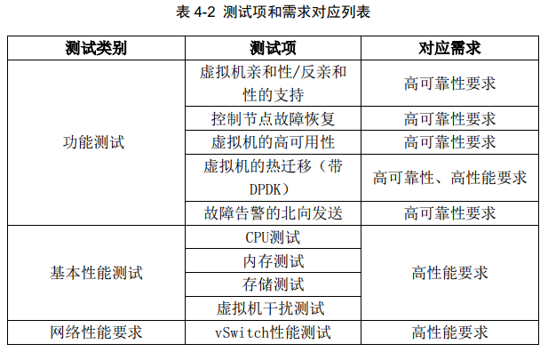

### NFV虚拟化网络

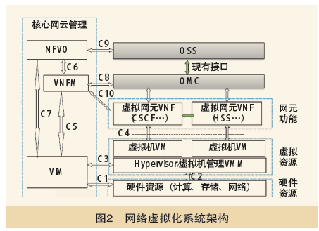

虚拟网络映射(Virtualized Network Embedding,VNE)是虚拟化的支撑技术之一，即将虚拟网络请求(Virtualized Network Request, VNR)有效地分配到物理网络上。

在虚拟网络映射(VNE)问题中，当基础设施提供商( Infrastructure Providers,InPs)收到并接受一个VNR，必须满足其对节点和带宽资源的需求，且在VNR离开时释放相应的资源。引入虚拟化技术的优势在于借助资源切片和多租户技术，不同虚拟网络的节点可以映射到同一个资源充足的物理节点上。

## NFV接口

### 接口要求

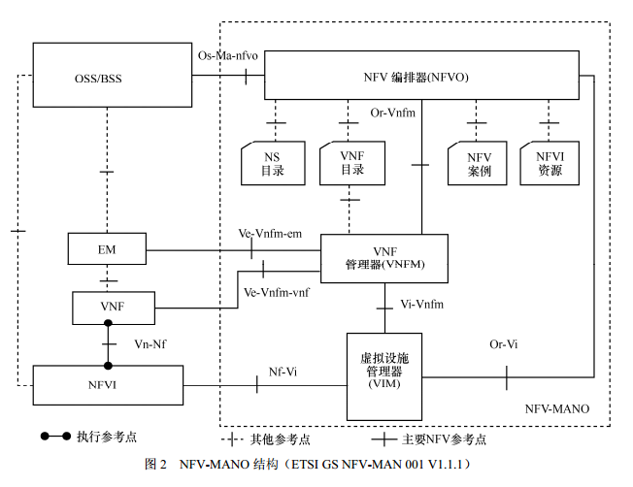

|  |  |  |
| --- | --- | --- |
| 接口实体 | ETSI 接口名称 | 接口描述 |
| VIM-NFVI | Nf-Vi | VIM通过此接口与硬件资源交互，对云化系统所使用的硬件资源进行配置，并对相关硬件状态进行管理和监控 |
| 虚拟化层  —硬件资源 | Vi-Ha | Hypervisor与硬件资源间的接口，为VNF创建执行环境，并收集相关硬件资源状态信息 |
| VIM-NFVI | Nf-Vi | VIM通过此接口与虚拟化层（Hypervisor）交互，完成组成 VNF 的虚拟机配置，进行虚拟机的管理，包括创建、删除以及监控 |
| VNF-NFVI | Vn-Nf | NFVI 与 VNF 的接口，NFVI 为 VNF 提供执行环境，无专用控制协议 |
| VIM-VNFM | Vi-Vnfm | VNFM通过此接口与VIM交互，进行VNF 相关计算、存储和网络虚拟化资源的分配和释放，虚拟化资源故障信息的上报，虚拟化资源性能信息的收集 |
| NFVO-VNFM | Or-Vnfm | NFVO 通过此接口与 VNFM 交互，实现对 VNFM 资源相关请求的认证授权，发送配置信息给 VNFM，以实现 VNF 的正确构建，收集生命周期管理必不可少的 VNF 状态信息 |
| NFVO-VIM | Or-Vi | NFVO 通过此接口与 VIM 交互，包括 NFVO 发起的资源预留和/或分配请求，虚拟硬件资源的分配及管理、性能采集、状态监控、资源变化上报以及故障上报 |
| EM-VNFM | Ve-Vnfm-em | VNFM 通过此接口与 EM（OMC）交互，创建网元实例时通知 EM，支持 EM 对 VNF 实例进行应用层参数配置；并通过 C8 接口将与 VNF 实例关联的虚拟层告警、性能数据发送给 EM |
| OSS/BSS-NFV  管理和编排系统 | Os-Ma-nfvo | NFV 管理和编排系统通过此接口与 OSS/BSS 交互，实现 NS 生命周期管理、VNF 生命周期管理、告警和统计数据交互、NFVI 容量和使用信息交互等 |
| VNF-VNFM | Ve-Vnfm-vnf | VNFM 通过此接口与 VNF 交互：VNFM 到 VNF 完成部署相关（非 VNF 应用层）的配置管理以及 VNF 的自愈合等；VNF 到 VNFM 传送 VNF 加载完成信息，告知 VNFM 所创建的虚拟机上的业务可以提供服务以及 VNF 的性能信息 |

<http://www.etsi.org/technologies-clusters/technologies/nfv>

## 开源技术

具体在开源软件和开源社区的选择方面，可以重点考虑：

（1）基础平台开源技术：包括Linux( 操作系统)、MySQL/PostgreSQL/MongoDB(数据库)、Apache/Nginx(WEB服务) 等开源实现和相应的开源社区。

（2）软件定义网络开源技术：包括OpenDayLight/ONOS(SDN 网络控制器)、Open Switch+OPNFV(NFV 开源实现)等开源实现和相应的开源社区。

（3）云计算开源技术：包括KVM/XEN（虚拟化技术）、Ceph/Swift（分布式存储技术)、 CloudStack/OpenStack（云资源管理)、Hadoop2.0、Spark/Storm（大数据处理技术) 等开源实现和相应的开源社区。

### 虚拟化技术

服务器虚拟化技术是云计算服务的基石之一。服务器虚拟化技术（主要是指X86 服

务器虚拟化，X86 服务器已经成为云计算基础设施的标准配置）包括CPU、内存、IO虚拟化技术，是处于硬件和Guest OS（指的是运行在虚拟化后虚机上的操作系统）之间的一层新型系统级软件技术，可以为各种Guest OS（Windows Server、Ubuntu、CentOS 等）提供与实际硬件无异的“硬件环境”（模拟各种硬件能力），并且实现多个Guest OS 同时运行在同一个硬件平台之上，使得多个业务系统可以同时运行同一个服务器之上并且互相在性能和数据上实现隔离，安全性得到保证，资源管理效率和资源利用率都获得了极大的提升。

### 软件定义存储与网络技术

如果把服务器虚拟化技术视为“软件定义服务器”，那么为了实现云计算的自动化，存储和网络同样也需要“软件定义”化，以保证存储和网络资源的部署可以同样实现敏捷。软件定义存储相比传统主流的SAN存储，基于X86服务器并通过软件实现方式提供数据块存储接口，可以在实现更高的扩展性和IO，满足云计算大规模部署的需要，同时在存储的配置和管理上实现自动化。软件定义网络主要是利用SDN、NFV和Overlay网络虚拟化技术（例如VXLAN）实现在云计算资源池中实现网络多租户和网络自动化。

### 分布式技术

分布式技术由来已久，但在互联网不断发展的过程中，分布式技术有了新的发展，以MapReduce、DFS（分布式文件系统）、NoSQL、对象存储为代表的分布式技术为云计算带来了新的计算、存储、数据库能力，能够满足海量数据的处理、存储和管理。分布式技术构建的海量数据处理能力、文件和对象存储能力、数据库存储和管理能力成为新型的云计算服务类别，极大的丰富了云计算的服务能力，也使得云计算在满足互联网、移动互联网、物联网以及大数据方面得心应手。绝大部分分布式技术都有开源的版本，例如Hadoop/Spark 技术体系、Swift对象存储、Ceph存储（同时支持块、对象和文件）等。

### Docker容器技术

Docker容器是一个开源的应用容器引擎，让开发者可以打包他们的应用以及依赖包到一个可移植的容器中，然后发布到任何流行的Linux机器上，也可以实现虚拟化，是目前业界中最具代表性的容器技术。Docker容器的关键是在容器中直接运行应用，省却了虚拟机hypervisor方案所需要的多个专用操作系统和hypervisor层，其架构简单，性能优良（规避了虚拟机层引入的损伤，接近裸机），扩展性好，部署快（启动时间为秒级），效率高，管理简单，运行成本低。Docker容器对SDN/NFV既有协同发展和增强的一面，又在很多应用场景下可以替代NFV的作用，是一种轻量级的价廉物美的虚拟化技术。

## 系统测试

SDN/NFV测试方法的研究

<http://kns.cnki.net/kcms/detail/34.1228.TN.20170303.1509.002.html>

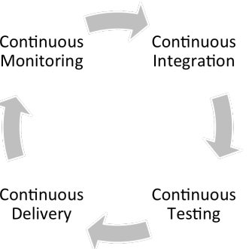

NFV的DevOps与传统DevOps有着明显的不同。我们来深入了解一下：

● 持续集成（CI）：出发点是持续构建和代码集成。当在内部开发时，字面上的意思着开发人员的每个提交都会导致一次新的集成。然而，当使用第三方和开源软件时，这通常意味着每当外部软件版本发布时，才可以启动集成工作。在有这么多组件（虚拟机管理器，VIM，MANO，SDN控制器，VNF）的情况下，如果不每天而是每周集成，您可以想象未来每次会有多大的变化。

● 持续测试：仅仅进行软件集成是不够的。即使软件每一部分都经过测试，整体软件栈也必须在开发或测试环境中成功完成集成和测试。显然，所有这些测试都必须是自动化的。进行这么高频率的测试，手工测试是行不通的。

● 持续交付（CD）：一旦软件通过所有自动化测试，就会部署到生产环境。理想情况下，新的软件组件与旧版本共存，新组件仅用于一部分受影响的服务。这项技术称为金丝雀（canary）或蓝绿部署。如果新组件在最初有限的生产部署中可以胜任，那么它将扩展到其余的生产环境，并取消旧组件。如果不能胜任，可以简单地回滚变更。这样，通过小的增量变化促进了系统稳定。CD将故障一次限定在一个组件，不会发生整个服务或多个服务失败的情况，但这却是大版本升级典型问题。

● 持续监控：最后一个难题是对NFV服务进行持续监控。因为任何NFV软件组件的生命周期管理决策必须根据策略自动进行，因此需要使用大数据系统对每个日志，指标和告警进行自动处理。人类根本无法监控所有这些单个组件。这就是为什么你不可能看到通过CLI访问某个VNF的原因，在NFV中这个概念已经没有意义！

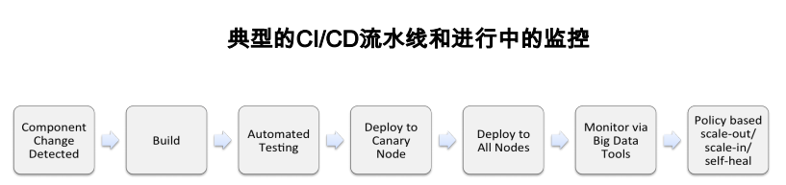

思博伦在标准组织的贡献

ETSI NFV ISG起草TST001规范

• NFVI testing methodologies

• VNF lifecycle validation

• Network Services validation

Link to TST001

<http://www.etsi.org/deliver/etsi_gs/NFVTST/001_099/001/01.01.01_60/gs_NFVTST001v010101p.pdf>

ETSI NFV ISG起草REL004

• Active fault detection

• NFV fault monitoring

Link to REL004

<http://www.etsi.org/deliver/etsi_gs/NFVREL/001_099/004/01.01.01_60/gs_NFVREL004v010101p.pdf>

多节点NFV服务器、端到端NFV基础设施、VNF相关性能的集成测试方法，请参见ETS NFV GS-PER-001

### NFV KPI

## 应用场景

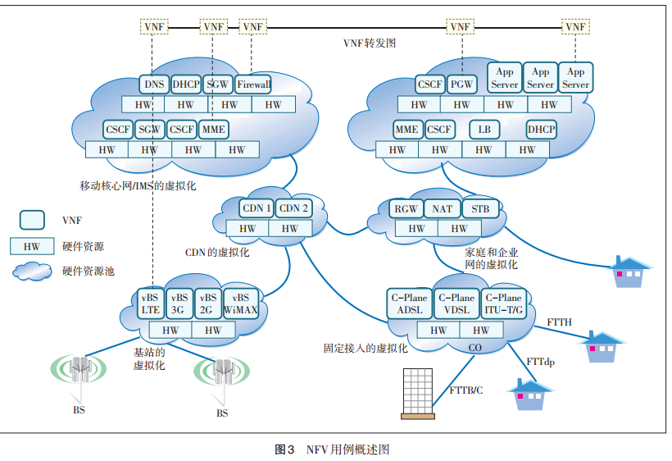



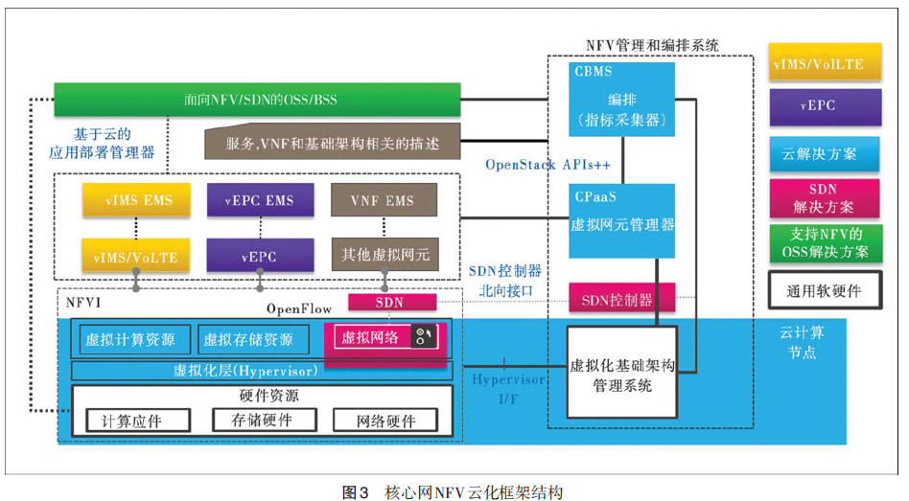

虚拟化的网元通过云计算管理系统中的业务部署中间件管理系统，安装在云计算资源池上。业务部署中间件层遵循TOSCA（Topology and Orchestration Specification for Cloud Application）规定为每一个应用需要编写一控制脚本，依照控制脚本来实现应用的云化，脚本定义了如何实现应用的部署和运行过程中的管理等过程。脚本实现了若干重要的功能，包括网络的配置、安全策略、资源量化等。应用云化过程包括控制的脚本、脚本的执行以及业务的部署等过程，通常脚本需要拥有对资源环境完全的控制权限来完成整个应用的云化过程。控制脚本是一组特定的层次化结构的脚本，反应了应用程序的拓扑结构，可以被业务部署中间件层解析和执行，以实现在云环境下应用的部署和管理功能。一个控制脚本由服务层、应用生命周期管理逻辑、自愈规则、弹性缩放逻辑、监控规则组成。

核心网络引入NFV技术，实现网络资源的虚拟化。通过核心网元的软硬件解耦、厂商提供的软件，让承载在统一的云资源池上的网元实现不同的网元功能。网络虚拟化系统架构由硬件资源基础层、虚拟资源层和虚拟网元层以及核心网云管理模块组成。因此，从这三层分别考虑，如图2所示。

（1）硬件资源基础层

硬件资源层由物理上的各种刀片模块组成，为所有应用业务提供计算、存储、网络等基础资源。对于中国移动核心网中的网元设备，已经开始引入集成度高、容量大的刀片式服务器，但未完全形成以刀片式模块为基础的格局。在后期的网络建设中，新建设备均采购刀片式服务器，逐步替换现有的老旧设计，为后期的硬件资源奠定基础。

（2）增加虚拟资源层

在引入NFV初期，需要构建虚拟资源层，虚拟资源层由VM虚拟机和虚拟机监控器组成，VM虚拟机主要向上层应用提供虚拟主机 ，Hypervisor虚拟机监控器则负责虚拟机的创

建、监控、销毁等。虚拟资源层设备硬件采用x86设备，稳定性待验证。

（3）核心网资源虚拟层

核心网资源虚拟层实际为一个软件功能组成的层面，引入VNF软件，可看作将CSCF、MME、HSS等核心网进行网元虚拟化的软件实体，由各自的设备厂商提供。从网元节点来看，需要结合上文提到的技术的成熟度、网络的风险、引入的难易程度进行综合判断，在PS、IMS范围内，应该从对计算、网络和存储资源要求较低的控制网元开始，对网络的改造范围小，易于实现，选择网元进行初步试点。目前中国移动选取IMS中的CSCF、AS，已完成实验网环境的试点。在后期的部署中，可选取MME、HSS等，最后考虑实现难度最高的承载网元，如SAE-GW/GGSN、SBC等。

（4）核心网云管理

核心网云管理提供虚拟资源管理和调度、虚拟网元的生命周期管理，是一个自动化智能化管理的平台。MANO分为三个模块实现不同的管理。

NFVO：统一的资源管理的调度。

VNFM：虚拟化网元生命周期管理。

VIM：虚拟化资源管理。

（1）固定接入网：虚拟客户终端设备（vCPE）和虚拟宽带远程接入服务器（vBRAS）

（2）移动核心网：数据核心网（vEPC）、虚拟IP多媒体子系统（vIMS）和基于IMS的语音业务（VoLTE）

（3）移动接入网：无线接入网（C-RAN）

（4）数据中心应用：虚拟防火墙（vFW）、虚拟负载均衡器（vLB）和虚拟安全套接层（vSSL）/Internet协议安全性（IPSEC）网关（GW）

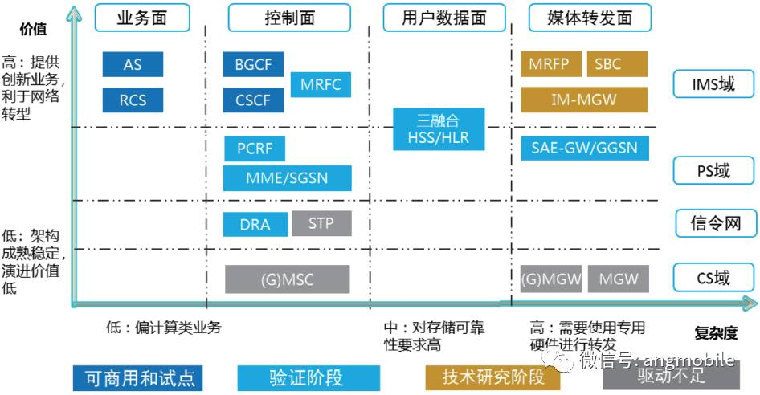

### vCPE

CPE处于网络边缘，数量多、版本多、更新快、成本高、三层配置复杂且故障率较高。同时，CPE直接面向用户，提供业务，是产生收入的关键点。因而CPE的虚拟化效益最明显，还可望在提供基本管道基础上，快速提供便宜、丰富、个性化的增值网络业务。另一方面，CPE 功能复杂，处理能力要求高，但网络能力要求并不高，适合虚拟化。

vCPE是将传统CPE上的三层路由、网络翻译（NAT）、用户认证、组播控制、增值业务等功能上移到网络侧，客户端设备仅保留于层转发、L2TP隧道封装及配置、基于于层信息的防火墙等功能。该方式简化了客户侧设备的配置难度，从而降低用户侧故障率，避免对网关频繁升级引起的故障以及硬件、软件成本增加，有利于网络演进。

### vBRAS

BRAS是城域网中用户接入的终结点和基础服务的提供点，传统的BRAS基于软硬件一体化的设备实现，给新业务部署带来很多不便，例如，不同时期部署的BRAS设备，无法通过软件升级方式实现同一功能，而且很多增值服务（如NAT、DPI等）都需要专用硬件板卡，增加了大量成本。vBRAS可以以功能集为单元对设备控制平面进行重构，形成独立模块（包括用户管理、组播、QoS和路由等），每个模块可按需在虚拟机上部署。vBRAS 还可以提供可编程能力，将控制面通过API接口向上提供灵活的功能调用，实现用户对网络业务的按需定制。

vBRAS 是实现智能边缘虚拟化的代表技术，其以功能集为单元对设备控制平面进行重构，形成用户管理、组播、QoS与路由等独立模块，每个模块可按需在虚拟机上部署，且可基于通用服务器的虚拟化资源提供能力实现灵活扩展。

### vEPC

现有EPC设备多基于ATCA架构，通用性差，增加了研发、测试和运维的成本，特别是移动互联网流量激增情况下，扩容升级的代价极高。

vEPC通过通用硬件构建虚拟化的统一平台，支撑EPC网元（包括 MME、HSS、PCRF、SGW、PGW）的高效部署，从而降低建网和运维成本。引入虚拟化后，vEPC网络架构接口及协议依然遵循原有规范。

5G 虚拟化网络架构的研究，其移动核心网部分一般沿用3GPP LTE EPC的网络架构，并通过引入SDN 和NFV 技术进行革新。根据EPC的通信流程，虚拟网络请求必须由完整的EPC 服务功能链承载。服务功能链是具有一定服务功能的虚拟网络功能的有序排列，在vEPC 模型中一般根据业务量聚合出多条SFC，按需为SFC分配切片资源和优化VNF位置部署是本文关注的重点。

基于NFV可以实现服务链和网元两个级别的解耦.

从服务链级别看，运用SDN技术辅助组网，将SFC控制面功能上升到云数据中心形成逻辑上的集中控制，用户面对转发设备进行升级使其支持GTP协议隧道通信，实现标准化分组转发，EPC分层虚拟化架构如图1 所示。该架构一方面从功能上对SFC的控制面和转发面进行解耦，增强部署和运维的灵活性；另一方面从资源配置上实现不同的底层网络切片独立承载解耦后的SFC，一个物理节点的计算资源和网络资源也可以被多个切片网络所共享，实现物理基础设施的高效利用。

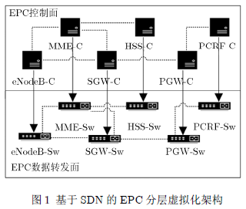

从网元级别看，无论是服务网关(S-GW), PDN网关(P-GW)等数据转换相关的网元，还是移动性管理实体(MME)等进行网络会话控制的网元，均兼有计算处理和数据转发两方面的需求。如P-GW，一方面有UE IP 地址分配、数据转发的功能，又有包过滤、合法侦听等功能。一个虚拟化的归属签约用户服务器(vHSS)网元架构如图2 所示。一个vHSS可分为虚拟资源层、业务控制层和管理与编排层，每层之间通过标准化接口协议进行通信，资源的池化和接口的标准化提供了网络可编程能力，移动通信网可以根据虚拟网络请求灵活实例化相应的网元功能和链路连接。这种虚拟化网元松耦合的资源组织形式为精细化网络切片提供了可能。

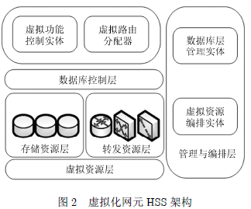

差异化的网络需求要求移动网能弹性地分配网络资源，实现按需定制切片。为细粒度区分控制面服务链和数据面服务链，SFC中虚拟网络功能的部署可分为两个部分：每个物理节点上实例化一个虚拟Switch作为多端口网桥，其职能相对单一可以灵活扩容和缩容，从全网来看vSwitch实现分布式且平坦的分布；每个物理节点上实例化一个或多个虚拟HOST，在其上实现vEPC网元功能，形成逻辑有序的控制面，一个HOST可对临近vSwitch进行控制和下发流表，实现统一的资源调度。

### vIMS

现有物理IMS网络主要面临资源利用率不均衡、资源隔离困难和扩缩容慢等问题。

vIMS可以为自营业务和政企客户快速组织独立的专网，在隔离的同时提高资源利用率，支持业务的定制。此外，vIMS可以快速搭建业务测试环境，对预上线的业务进行仿真测试，缩短业务上线时间。

OPNFV中的Clearwater vIMS

Clearwater是由Metaswitch开源的虚拟IP多媒体系统（vIMS）软件，是一个VNF项目。 它是一个具有多个互连虚拟实例的复杂云原生应用。



Mavenir的所有产品都基于mOne平台，具有相同的软件架构。mOne时一个大容量、高可靠、易扩展的电信级软件平台，提供了多种模块，不同的网元可以采用不同的模块组合。



### vSR

虚拟路由器 vSR 运行在标准的服务器上，可提供路由、防火墙、虚拟专用网（VPN）、服务质量（QoS）等功能，帮助企业建立安全、统一、可扩展的智能分支，精简分支基础设施的数量和投入。

## OPNFV

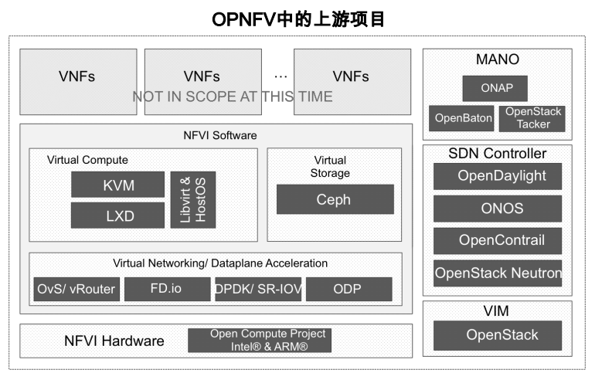

### 项目说明

典型的上游贡献项目有如下可交付成果：

● 需求收集：用例，架构，需求分析等

● 文档：发布说明，安装指南，用户指南，平台概述，配置指导等

● 上游贡献：根据项目收集的需求与上游社区合作：定义蓝图和贡献代码

以下是所有在上游贡献的项目（OPNFV Danube发行版本）和每个项目的简要说明。相关项目的细节可以在OPNFV的维基页面上找到。这些项目都归属于以下几类：

● 服务可靠性和可用性

● 与上游项目集成

● NFVI/VIM/VNF部署和生命周期管理

● 文档和安全

#### 服务可靠性和可用性

与服务可靠性和可用性相关的项目如下：

|  |  |
| --- | --- |
| 项目 | 描述 |
| 可用性(OPNFV的高可用性) | 该项目为电信级NFV场景中的高可用性(HA)开发API和需求。 涉及三个不同层面的HA：硬件HA，虚拟基础架构HA和服务HA。 项目中比较成功的一个例子是，在Colorado版本定义了一系列差距，这些差距部分在OpenStack M版本得以成功解决，其中一部分则推迟到Newton版本实现。 |
| Barometer (软件快速路径服务质量指标) | 当前有许多开源数据收集监控工具。 Barometer围绕NFV获取来自NFVI层的统计和事件，以便检测故障并增强服务水平协议（SLA）。 Barometer把监控数据传输到更高级别的故障管理系统。 该项目使用collectd以及一些扩展插件，插件囊括了从IPMI，BIOS，OVS和DPDK到平台监控。 收集的信息可以使用各种接口报告给更高级别的工具，包括标准电信接口（如SNMP）。 |
| Doctor (故障管理) | Doctor项目开发故障管理和维护系统，以确保VNF的高可用性（请 参阅下一节），以满足运营商在使用物理网络功能时的习惯。 |
| VES (VNF事件流) | 不同于Barometer专注于VNFI，VES项目使用通用的模型和格式收集VNF事件流，以实现VNF健康和生命周期的管理。 目前，终端用户必须使用不同的标准（例如，SNMP与3GPP或CSV与XML）处理来自VNF的各种不同格式的事件和统计信息，以实现服务保证。这会增加工程成本，并对引入新的VNF引入时延。 VES旨在解决这个问题，由三个组件组成：agent服务，将源测量数据映射到VES事件格式；collector, 用于接收和显示事件的收集器以及支持这两个组件的VES数据模式。 |

#### OPNFV项目集成

旨在解决各种上游项目与OPNFV集成的项目包括：

|  |  |
| --- | --- |
| 项目 | 描述 |
| Forwarding Graph(基于OpenStack的VNF转发图) | 该项目计划与OpenStack network-sfc和Tacker以及ONF OpenFlow一起工作，以演示这种技术组合可用于动态设置VNF转发图（VNFFG），也称为服务功能链接。它进一步表明，不同租户的流量可以流经不同的服务链（即一系VNF）。 |
| Movie (Model oriented virtualized interface，面向模型的虚拟化接口) | 尽管OpenStack有一个以围绕IaaS的API，但MANO仍然有很多细化的工作要做。 Movie项目正在创建一个更抽象的VIM北向接口（NBI），作为现有OpenStack API的替代方案，可以简化MANO在资源访问，连接生成，流量识别，策略操作等领域的工作。 |
| NetReady(Network readiness，网络准备就绪) | 鉴于NFV首先是以网络为中心的工作负载，因此NetReady项目在了解当前OpenStack网络模型和API的特性缺失方面发挥重要作用，因为它们与电信级需求有关。 诸如L3之类的需求，WAN连接和对传统网络的支持等等，对于特定的NFV场景，意味着当前的OpenStack网络架构需要演进。除了OpenStack Neutron，NetReady还与新的OpenStack Gluon（模型驱动，可扩展框架的NFV网络服务）项目合作。 |
| NFV-KVM | NFV-KVM项目侧重于NFV中的KVM虚拟机管理和开发需求，并与上游社区协作实现这一集成。 通过使用实时KVM，社区在小包性能方面表现出10倍的提升。 |
| ONOSFW (ONOS 框架) | ONOSFW项目为ONOS SDN控制器开发需求。 |
| OpenContrail用于OPNFV的虚拟网络 | 该项目开发OpenContrail SDN控制器的要求。 [作者注：OPNFV也为OpenDaylight（ODL）SDN控制器提出需求，只是OPNFV中没有专门的项目。 |
| Open vSwitch for NFV | 该项目开发需求，与上游社区合作，并创建功能和基准测试，以帮助OVS在OPNFV中集成。主要聚焦于性能，将OVS从内核态移动到用户态并利用数据平面加速，使得小数据包吞吐量提高10倍。 |
| Opera (OPEN O集成) | Opera项目为支持OPNFV OPEN-O MANO开发新需求，重点是API和数据模型。使用Juju作为VNFM。 |
| Orchestra(OpenBaton集成) | Orchestra项目为支持OpenBaton MANO开发新需求，重点是API和数据模型。使用Juju作为VNFM。 |
| SDN VPN (SDN分布式路由和VPN) | 该项目在OPNFV中开发了OpenStack BGPVPN的需求。该 项目实现了L3网络服务与广域网（WAN）的集成。 |
| SFC (服务功能链) | SFC项目开发需求，文档和基础设施，将上游ODL SFC实施项目集成到OPNFV。 |

与NFVI/VIM/VNF部署，生命周期管理相关的项目:

|  |  |
| --- | --- |
| 项目 | 描述 |
| Copper(NFVI部署策略) | 用户期望服务得到VNF部署的调度，然后将其调度到虚拟基础设施。用户对地理，分区，安全性或特定HA要求的亲和性的要求可能在翻译给基础设施部署时丢失。 Copper通过与两个上游项目，OpenStack Congress（策略即服务）和OpenDaylight Group-Based Policy（GBP）合作来解决这个问题。最终的目标是确保策略是VNF软件包或元数据的一部分，并确保这些策略在不同的基础架构管理者的每个层面上都被执行。 |
| Domino (模板分发服务) | VNF和底层基础架构的集中编排并不是一直可行。例如，运营 商网络可能跨地域，或者运营商可能会进行兼并和收购 ，从而导致多种不同的编排工具。这些情况需要一个自顶向下 的层，使用描述服务模型和策略的模板，并将该模板分成每个 本地编排和控制器工具的特定模板。这就是Domino项目范围 。 Domino将策略转换为TOSCA，并在考虑依赖关系时使用 发布/订阅系统分发相应的模板。项目的范围包括定义功能， API，测试/集成和调试/跟踪。 |
| ENFV (边NFV) | 在vCPE，vPE，IoT或其他场景中，在集中式云和边缘计算节点之间拆分NFVI是有意义的。这也称为雾计算。以这种方式拆分NFVI还是具有独特的挑战性。该项目的目标是在隧道，处理许多小型“数据中心”，远程节点监控，数据平面优化等领域中明确边缘NFV的要求。该项目与其他OPNFV项目合作，影响上游OpenStack，ODL和OVS的项目。 |
| Escalator (平滑升级) | 使用NFV，升级NFVI和VIM变得比固定功能盒更复杂。Escalator项目定义了主版本或小版本变更的平滑升级的需求，要求VNF正常运行时间不能被不合理地降低。该项目识别升级中的一些重要参数，如升级或回滚的最长持续时间，VNF中断的最长持续时间以及准备升级的机制。最近，该项目还创建了测试用例来测试升级。 |
| Models (模型驱动的 NFV) | 不同的VNFM使用不同的技术和数据模型。Models项目的目标是传播和促进与VNFM相关的信息和/或数据模型的融合。活动范围从创建场景测试到比较不同VNFM的VNF软件包，为服务和VNF提供端到端的生命周期。该项目还充当OPNFV与其他NFV标准机构（如BBF，ETSI，MEF，OASIS，ONF，TM论坛等）之间的沟通桥梁。 |
| Multisite (多站点虚拟化基础设施) | NFV场景不同于企业场景，要求服务处于跨地域的分布式的基 础设施上。这为OpenStack核心服务（如Nova，Cinder，Neutron，Glance，Ceilometer和Keystone）在跨站点的网络管理，多站点映像复制，全局和每个站点配额管理等领域提出了新的需求。该项目记录了这些需求，影响了一些上游项目。 Multisite与OpenStack Kingbird（用于多区域部署的集中式服务）和OpenStack Tricircle（跨多中心部署中的中间网络自动化）集成。在OpenStack Ocata版本中，Nova的cells v2可以更轻松地扩展并同时管理多个计算环境。Multisite基于99.9％的可靠性的基础设施提供电信级(99.999%)的可靠性服务。通过服务跨越多可用区域甚至地理区域，使服务满足电信级要求。 |
| Promise (资源管理) | 在某些情况下，MANO层可能希望在一定时间内预留计算，存储和网络资源。在这个项目出现之前，OpenStack没有这种机制。 OPNFV Promise项目通过在OpenStack中创建Blazar（预订即服务）项目来解决这一特性缺失。 |

#### 文档和安全相关

与文档和安全相关的项目：

|  |  |
| --- | --- |
| 项目 | 描述 |
| Documentation | 此项目的主要任务是为每个发布版本创建所需的文档。此外， 该项目还为所有OPNFV项目的文档开发准则和工具，并维护 文档库。 |
| Moon (安全管理) | Moon项目与上游的OpenStack Keystone和Congress项目合作，以提升VNF之间的隔离，保护和互动。该项目通过识别OpenStack和ODL中的功能缺失，并在鉴权，日志，网络增强，存储增强等上游项目中提供特性功能。 Moon项目还确保OPNFV Copper项目能够满足安全策略。OPNFV还获得了核心基础设施计划(CII)的最佳实践徽章。CII是一个Linux基金会项目，用于资助和支持关键的开源项目。他们的目标是增强核心项目，以防止诸如Heartbleed之类的安全漏洞。 CII发布最佳实践徽章来展示开源项目对安全性的承诺。 |

### 项目组件

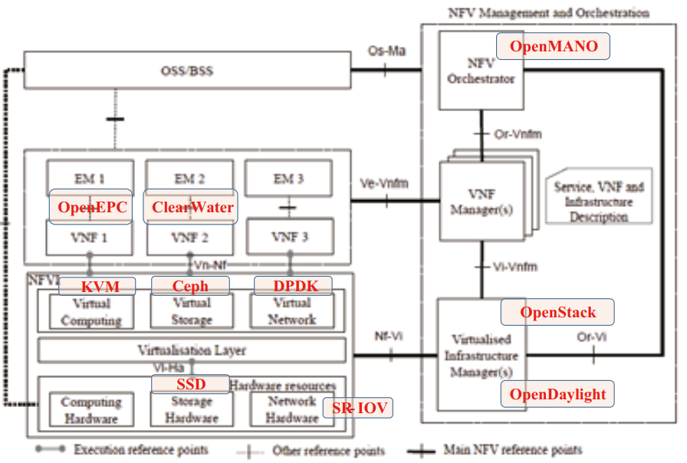

#### VIM

VIM负责创建和管理虚拟计算和虚拟存储等基础资源。 VIM可以使用SDN控制器（见下一节）来创建虚拟网络。（严格来说，SDN控制器是VIM的一部分，但是为了清楚起见，我们把这些组件分开说明。）

NFV基础设施(NFVI)和虚拟架构管理(VIM)，为NFV上层VNF和业务编排系统提供了一个运营商级的、集成的、开源的底层能力平台。

OpenStack

最具影响力的开源云管理平台，负责NFVI的计算、存储、网络资源池的统一管理和协同调度

Nova、Cinder、Neutron；

基于VIM实践实现向MANO全栈拓展；

Tacker：遵循ESTI MANO架构实现NFVO和VNFM，提供端到端VNF平台模板交付、VNF服务目录、NFV生命周期管理等能力；

OpenStack 核心项目

|  |  |  |
| --- | --- | --- |
| 服务类型 | 项目 | 是否已和OPNFV集成？ |
| 计算 | Nova | 是 |
| 块存储 | Cinder | 是 |
| 网络(完整的SDN控制器或仅API层) | Neutron | 是 |
| 认证 | Keystone | 是 |
| 镜像服务 | Glance | 是 |
| 对象存储(API层和软件定义存储) | Swift | 可选 |

和NFV相关的OpenStack可选服务

|  |  |  |
| --- | --- | --- |
| 服务类型 | 项目 | 是否已和OPNFV集成 ？ |
| 告警服务（基于测量的告警、通知） | Aodh | 是 |
| 编排 | Heat | 是 |
| 管理 | Congress | 是 |
| VNFM/ MANO | Tacker | 是 |
| 根因分析(和OPNFV doctor相关) | Vitrage | 是 |
| 资源预留即服务(和OPNFV Promise相关) | Blazar | 是 |
| 多区域夸Neutron网络自动化 | Tricircle | 是 |
| 集群服务 | Senlin | 是 |
| 仪表盘 | Horizon | 是 |
| 遥测 | Ceilometer (OPNFV Barometer使用) | 可选 |
| 工作流服务 | Mistral | 可选 |
| 监控即服务 | Monasca | 可选 |

|  |  |  |
| --- | --- | --- |
| 时列数据库即服务 | Gnocchi | 否 |
| DNS服务 | Designate | 否 |
| 分布式备份、恢复和容灾即服务 | Freezer | 否 |
| 数据保护即服务 | Karbor | 否 |
| 分布式SDN控制器(可替代Neutron SDN控制器) | Dragonflow | 否 |

除可选服务外，OpenStack社区还有许多社区孵化项目， 其中一些也与NFV有关

#### MANO

MANO开源技术：ONAP

ONAP：源自Open-O、ECOMP的整合；Open-O拥有众多运营商支持；ECOMP已经在AT&T现网规模部署；开放网络自动化平台（ONAP）是一个Linux基金会下端到端服务编排项目。

OpenMANO包含openvimd、opennanod和openmano-gui三部分及两个命令行客户端(openvim和openmano)。

ECOMP（Enhanced Control Orchestration Management and Policy，增强型的控制、编排、管理和策略）更多的被地描述为一个MANO ++项目。 ECOMP使运行在云上的网络服务的设计和交付自动化成为可能。 除了SDN任务的服务交付和自动化之外，ECOMP还可以自动执行许多服务健康状态检查，性能管理和故障管理任务。ECOMP支持YANG，TOSCA，OpenStack Heat等建模语言。最后，该项目包括FCAPS（故障，配置，计费，性能和安全）功能，可以更好地控制闭环自动化（在ETSI架构中，该功能驻留在EMS - 网元管理系统中）。虽然OpenStack是支持的主要VIM（虚拟基础架构管理器），但开源ECOMP也可以扩展到其他VIM。

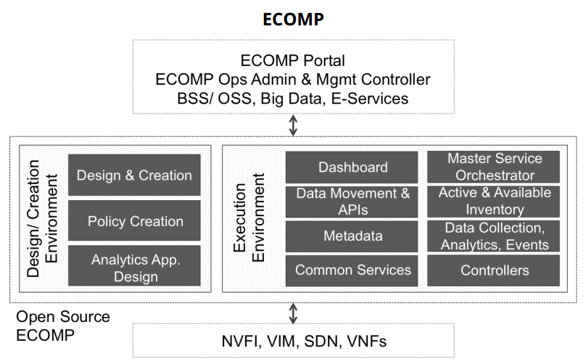

OPEN-O是Linux基金会下开放的编排项目，它结合了NFV MANO以及SDN与传统网络上的互联服务编排。OPEN-O采用模型驱动自动化方式，采用标准建模语言YANG（用于网络设备）和TOSCA（用于服务）。OPEN-O架构上分为三个主要的编排功能：通用服务编排器（GSO），SDN编排器（SDN-O）和NFV编排器（NFV-O），以及一系列通用服务。 OPEN-O建立在具有可扩展性的微服务架构之上，并支持多VIM、多VNFM、多SDN控制器和传统网络及网元管理系统的模块化设计。在Opera项目中，OPNFV将OPEN-O项目与Juju及可用于VNFM管理的Tacker进行整合。

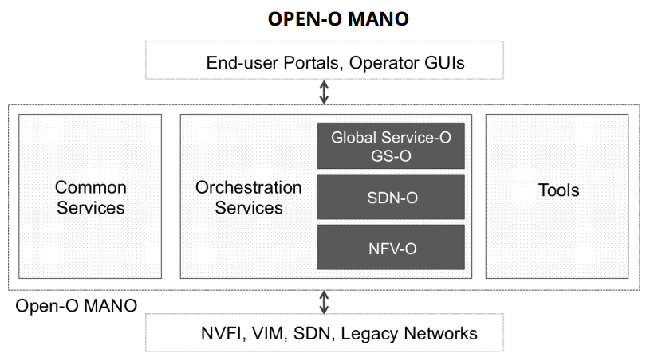

OpenBaton是德国最大的研究小组Fraunhofer Fokus开发的MANO项目，其最初的

设计就考虑了模块化、可扩展性和互操作性。现在，在其第三个版本中，基于OpenBaton你可以只使用几个模块如NFVO和消息传递总线 - 或整套组件，如故障管理系统、自动弹性伸缩引擎、通用VNF管理器（VNFM）或Juju VNFM。 它还包括对多VIM（最主要是OpenStack）的支持; 对Docker的支持也已被证明是可行的。此外， OpenBaton支持网络切片，这对于5G很重要，在VNF中也有广泛的应用场景。OPNFV已将OpenBaton集成到编排项目的整个平台中。

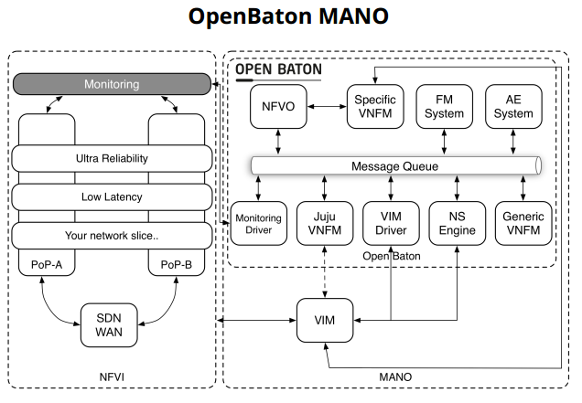

OpenStack Tacker

Tacker是一个官方的OpenStack项目，最开始仅作为一个通用的VNFM，但是现在已

经扩大了其范围以提供NFVO，使其成为一个完整的MANO项目。

NFVI开源技术：KVM vs Xen

容器作为VNF承载方案，是当前NFV领域的研究热点

虚拟机强调：在资源层面实现物理向虚拟的转换

容器强调：软件组件的细粒度和松耦合--微服务

#### SDN控制器

OpenStack Neutron既是API转换层又是SDN控制器。如果仅用作API层，则使用核心插件通过其对应的北向接口连接到第三方SDN控制器。 如果用作API层和SDN控制器，Neutron通过驱动程序管理OVS（参见下面的NFVI虚拟交换机）和外部物理交换机。通常，在复杂环境中Neutron不用作SDN控制器，而是仅用作API转换层。另外，如果没有被Neutron的双重特性所迷惑，那么该项目实际上也有一些传统上被认为是VNF的服务插件，例如负载均衡器（LBaaS），防火墙即服务（FWaaS）及VPN即服务（VPNaaS）等。

SDN控制器通过北向接口与MANO和VIM连接，并通过南向接口与物理和虚拟交换机及路由器相连。当前虽然北向接口尚未标准化，但南向接口已经存在多种标准，如OpenFlow、OpFlex、Netconf、P4和ovsdb等。

SDN控制器负责建立overlay网络，overlay网络是建立在为虚拟机提供连接的物理网络之上的，并可以通过路由器或网关与外部进行通信。

ONOS/ODL

ONOS和ODL是主流的SDN控制器项目，满足VNF部署的网络连接需求

OpenDaylight（ODL）是Linux 基金会下面的项目，一个完整的模块化SDN控制器，可用于多种场景，如NFV，IoT和企业级应用。ODL为管理虚拟和物理交换机支持多种南向接口（OpenFlow，Netconf和其他协议）。对于OpenStack或其他协调层的北向接口，ODL使用YANG（标准建模语言）模型来描述网络，各种功能和最终状态。

ONOS是一种模块化的SDN控制器，专为服务商提供电信级的可扩展性、高性能和高可用性而设计。ONOS的核心是分布式的，因此可以水平扩展。 北向接口基于具有全局网络视图的框架， 南向接口包括OpenFlow和Netconf，以便能够管理虚拟和物理交换机。

OpenContrail是由Juniper开源的SDN控制器。 它针对企业和服务提供商的云和NFV用例。 与其他两个SDN控制器不同，OpenContrail使用BGP和Netconf作为主要的南向接口来管理物理交换机和路由器，而XMPP则用于管理计算节点中的虚拟路由器。 鉴于选择XMPP而不是OpenFlow，OpenContrail不与OVS进行互操作，但在每个计算节点上安装vRouter。 对于overlay，OpenContrail利用了通过GRE，UDP或VXLAN的MPLS协议。OpenContrail架构有三种类型的控制器，它们都可以水平扩展：控制节点集群，配置集群和分析集群。

OVN即开放虚拟网络。它由开发OVS的原班人马开发。 该项目旨在添加虚拟网络抽象，如虚拟L2和L3 overlay和安全组。 OVN与上述项目不同，因为它仅局限于虚拟网络，而不是成为一个完整的SDN控制器。

#### NFVI计算

此层提供运行虚拟机或容器的数据面。 这些计算实例由OpenStack Nova调度，即创建和删除。

#### 虚拟化技术

基于内核的虚拟机（KVM）是一个虚拟机管理程序，它是Linux内核的一部分，可以用它来创建虚拟机。

KVM提供的虚拟机，看起来就像给操作系统和相关的应用程序提供了一台物理机，它具有虚拟CPU，内存，网络端口，SSD或HDD存储。 由于每个虚拟机都有自己的操作系统实例，因此隔离和安全特性几乎与单独的物理机一样好。 KVM是一个成熟的，拥有10年历史的项目。

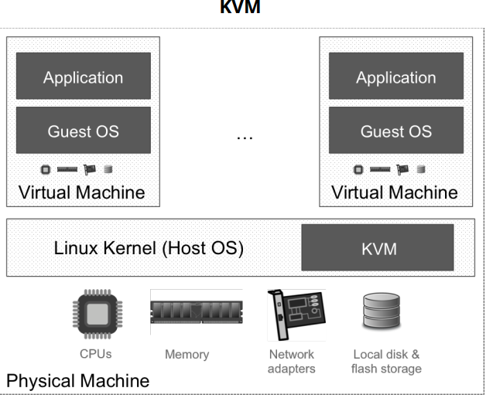

LXD

OPNFV还集成了LXD，一种来自Canonical的系统容器技术，在框架级别，LXD类似于Docker。 它使用与Docker相同的底层隔离机制来提供容器的隔离。

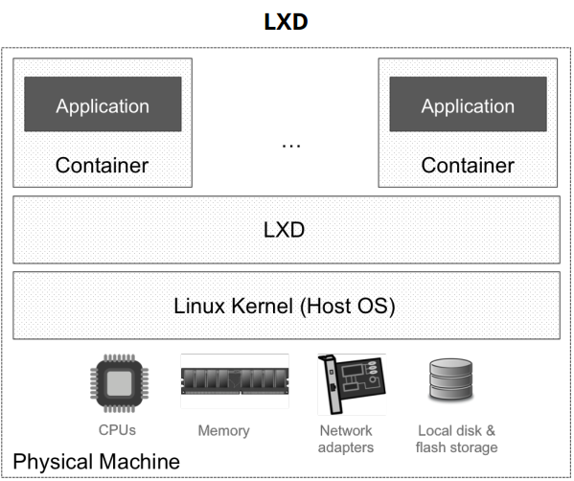

容器虚拟化操作系统而不是整个机器。 因此，容器比虚拟机轻量得多，但由于共享同一个内核而遭受隔离和安全问题。 为此，许多使用者在虚拟机中运行容器。 鉴于其体积小，容器在基于云原生的微服务的软件架构中很受欢迎。

libvirt/ HostOS

OPNFV支持Ubuntu，CentOS和SUSE作为运行管理程序的主机操作系统。 libvirt是一个虚拟化API，用于管理在主机操作系统上运行的管理程序。 它一端与VIM通讯，另一端与KVM或LXD进行通信。

#### NFVI存储

根据OpenStack用户调查，Ceph是OpenStack部署中最受欢迎的外部块存储软件。因此，OPNFV也集成Ceph。Ceph软件定义存储，通过添加存储服务器水平扩展存储。

#### NFVI虚拟交换

虚拟交换机和路由器提供虚拟网络或overlay层来连接虚拟机或容器，这些都由SDN控制器管理。

**OVS**

Open vSwitch（OVS）是Linux 基金会下面的项目。 它始于2009年，广泛应用于各行业。 它在主机Linux操作系统中实现了一个虚拟交换机，为虚拟机之间提供虚拟网络。OVS是一种多层虚拟交换机，可以分布在多台物理机器上，包括安全性、监控、QoS、VLAN、VXLAN、GRE、NetFlow、sFlow、NIC绑定和自动化控制功能。 参考实现可以通过OpenFlow进行管理。 OpenStack中的Neutron、ONOS和ODL都支持OVS。

**vRouter**

OpenContrail带有自己的虚拟网络技术，在虚拟机管理程序中运行的vRouter。它类似于OVS，也可以执行转发，因此名称为vRouter。 OpenContrail依赖于XMPP来管理vRouter而不是OpenFlow。

**数据面加速**

鉴于性能的重要性，以包/秒、延迟或吞吐量来衡量，需要特殊技术来优化数据平面性

能。 这个是NFV特有的要求，并和计算密集型的企业场景不一样。 OPNFV集成了三种主要的数据平面加速技术。 具有Nova's Placement API的OpenStack Ocata版本将能够更好地控制与特定数据平面加速资源相关联的虚拟机的设置。

DPDK和其他性能/扩展特性

DPDK是另一个Linux 基金会下的项目，以加速数据包处理，它是一组绕过内核并提

供轮询机制而不是基于中断的库。 在最近的一项研究中，使用DPDK的OVS在平均吞

吐量提高了75％。该技术可在多处理器上使用，被英特尔®推广，并作为旨在加速数据平面的Enhanced Platform Awareness（EPA）技术的更广泛组合的一部分。 EPA除DPDK以外的主要技术是巨页、NUMA和SR-IOV。 巨页通过减少页面查找来提高VNF的效率，NUMA确保工作负载使用处理器本地的内存，而SR-IOV可以使网络流量旁路管理程序，直接转到虚拟机。

ODP

由Linaro Networking集团及其13个成员公司支持的OpenDataplane（ODP）项目旨在为网络数据平面加速创建一套标准的跨功能API。 硬件厂商热衷于增加加速特性，如安全性、交换卸载等。 但是，没有用户想要使用专有功能。 ODP通过给应用程序提供标准API来弥合这种鸿沟，供应商可以采用其特定的硬件加速功能。

**FD.io**

Fast Data项目（FD.io）核心引擎是来自思科的矢量分组处理引擎（VPP），是OVS的高性能替代品。VPP并行处理多个数据包，而不是一次一个。 这扩展了整个数据包集合的查找和计算开销，从而提高了效率。 VPP公开了一个高性能的低级API， 对于需要使用更高级别

机制与VPP通信的软件堆栈，另一种名为Honeycomb的FD.io技术将通过Netconf/ Restconf公开的YANG模型转换为VPP API。 支持Netconf / YANG的控制器，如ODL，可以“挂载”蜂窝管理代理与VPP进行通信。

独立测试表明，当转发到2000个IPv4地址时，FD.io吞吐量比使用DPDK的OVS要好5

倍（参见下一节），转发到20,000个IPv4地址时，其吞吐量要高出约39倍。 FD.io也是一个Linux基金会项目，FD.io的白金成员包括思科，爱立信和英特尔，还有12个额外的金牌和银牌会员。

#### NFVI硬件

OPNFV根据英特尔®和ARM®架构的专有和开源硬件测试其软件。 一个显着的开源硬件项目是开放式计算平台（OCP）。 OCP与传统的开源软件项目不同，因为它只关注硬件！ OCP由Facebook发起，将其效率、成本和功耗创新带到社区。 社区在开源中设计计算服务器、存储服务器、网络设备和整个机架。 OCP内的电信工作组专门针对电信运营商的需求。 该组拥有新的19“机架级系统设计，适用于计算、存储、网络和GPU插槽。

#### VNF

OpenEPC(http://www.openepc.com)、 OpenIMS(http://www.projectclearwater.org/)

### 发布工程

RelEng项目定义并支持使OPNFV获得成功所需的软件基础设施。它收集各个OPNFV

项目的需求， 安装配置所有的工具，软件自动化任务，脚本等，即自动集成，部署和

测试所需的一切。同时，该项目提供使用指南，并为其他项目在使用软件基础设施上

提供最佳实践支持。RelEng和Linux基金会基础设施团队提供地主要工具如下：

● 合作类：JIRA/Confluence

● 源代码管理和代码审查：Git，Gerrit，Github

● 持续集成/软件自动化：Jenkins

● 制品库：Google云存储，Docker hub

接下来进一步详细讨论每一个工具。

**合作-JIRA/Confluence**

OPNFV使用Confluence Wiki进行社区协作，并使用JIRA进行错误和问题（史诗和用户故事）跟踪，并向贡献者分配问题。每个项目的Wiki页面，周例会（对外公开的），JIRA故事和下面描述的一些其他工具一起为提供了一种公开和透明的贡献方式。

**源代码管理和代码审查**

OPNFV使用了三种工具来进行源代码管理和代码审查：Git，Gerrit和Github。

**源代码管理-Git**

OPNFV所有项目代码，脚本，模板文件和用于文档自动化的文档源码都保存在Git库。Git是由Linus Torvalds最初开发的分布式开放源版本控制系统，用于维护一个项目的主分支库（称为trunk）和管理所有的克隆分支（称为forks）。开发者可以从主分支（trunk）创建一个分支，在其分支上工作，然后将其变更提交到主分支。

**代码审查-Gerrit**

在主分支提交变更需要一个批准的过程，通过Gerrit来管理这个过程。Gerrit是由

Google开发的基于web的开源代码审查工具。贡献者使用git push或git review命令推送的所有更改，都会被多个评审员在Gerrit中查看和检查。评审人员还可以看到持续集成（CI）的构建结果和自动化验证测试运行的结果。评审人员提供+2，+1，-1或者-2的评分。+2表示明确的接受，同理-2表示明确的拒绝。+1或者-1的可以影响变更被接受，拒绝或者需要进行再次修改。

**源码控制管理镜像-Github**

OPNFV使用Github镜像其Git库

**软件自动化/持续集成**

Jenkins是一款开源的软件自动化工具，通常用于自动化集成构建和测试。Jenkins被

认为是强大的脚本的合并，是一个构建编译的实用工具，具有基于事件（例如Git库的变更）的触发活动的能力。OPNFV使用Jenkins来执行自动化持续集成，部署和测试。这些测试可能是简单的验证任务或某个更复杂的测试套。OPNFV将Jenkins任务也视为源代码；这些代码文件经过了开发，审查，测试和提交的。Jenkins Job Builder（JJB）通过自动化创建，测试，配置和维护OPNFV持续集成使用的Jenkins任务来实现这个过程。

**制品库**-Google Cloud和Docker Hub

Git对于源文件是非常好的，但它不是存储大型制品（如详细文档，Docker映像，软件包，ISO文件等）的好地方。这些被存储在当前托管在Google Cloud Storage上的制品库中，或以Docker镜像的形式存储在Docker hub上。

### 基础实验室

OPNFV Pharos： 社区实验室基础设施

除软件基础设施外，OPNFV项目还需要相应的硬件基础设施项目进行开发，集成，部

署和测试。这就是Pharos项目的目标。 Pharos使用裸机服务器打造了多地域分布，多样化的社区实验室基础设施。目前，Linux基金会和北美，欧洲和亚洲的多个公司贡献了总共16个实验室。来自不同供应商，地理位置和CPU架构的多样性的实验室，是加强OPNFV软件的主要资产。

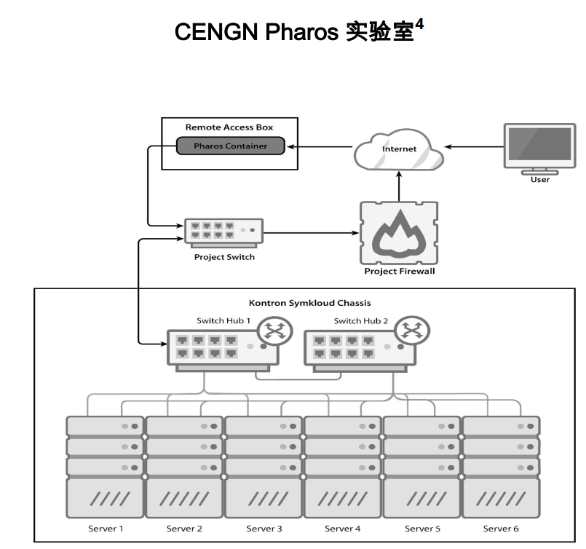

Pharos项目涵盖了很多活动：

● 规格：规定了每个环境或POD的最低要求。 一个POD包括一台跳转服务器和用作控制节点，计算节点和存储节点的5台服务器。 POD还需要一些网络，并规定了存储和交换的能力。一个实验室可以由一个或多个POD组成。实验室提供者需要发布关于实验室和POD的描述文档。规范性工作流继续为安全性，稳定性和生命周期管理制定额外的规范。

● 仪表板：Pharos仪表板提供了所有实验室，资源和利用率的整体视图

● 实验室即服务：Pharos的关键目标是测试，而一些项目需要获得裸机资源才能开发。 LaaS以服务的形式向项目提供实验室资源。

● 有效验证器：一组检验实验室是否符合Pharos规范的工具。

● 虚拟机实验室：大部分实验室关注于裸机资源。但对于开发而言，基于虚机的实验室也应该被提供

### 持续集成

**OPNFV Octopus: 持续集成项目**

Octopus和RelEng项目创建了如下描述的CI工作流，它在各种Pharos实验室的POD上部署和测试了OPNFV软件。该工作流功能丰富，包括了构建，验证，合并，测试等工作。

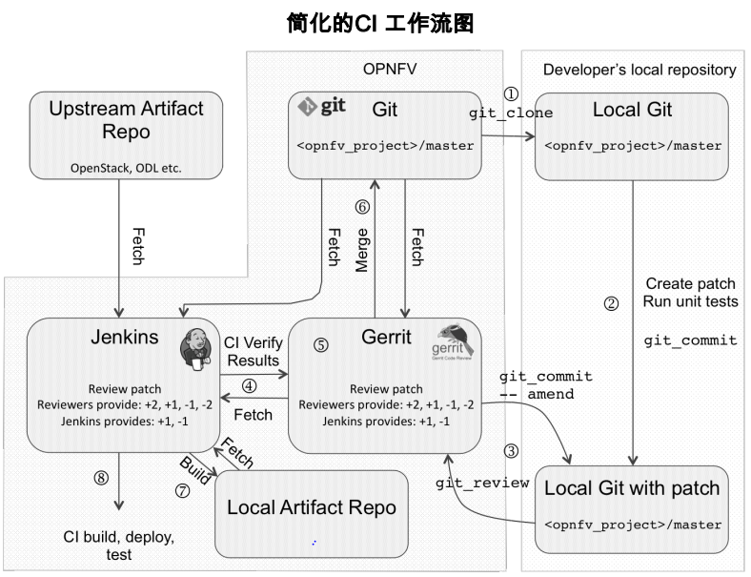

1. 贡献者克隆主分支到本地。

2. 贡献者在本地分支进行修改，新增代码或修改故障，完成本地的单元测试。

3. 贡献者提交补丁进行评审。

4. 通过Jenkins CI的验证任务来验证提交的补丁。

5. 评审人员可以检查该补丁和CI结果；该补丁可能被接受，拒绝或者打回再修改。

6. 如果该补丁被接受，committer中的一位将补丁合入到主分支，将触发Jenkins进行提交-合入的任务。

7. Jenkins也会创建本地制品库，例如用于测试工具的Docker容器。

8. 最后，Jenkins执行各种每日，每周或非周期性的测试任务。这些测试运行在使用从Git库，上游制品库（如OpenStack，ODL等）和本地制品库（如用于测试工具的Docker容器）构建的代码部署的OPNFV软件上。

### 自动化部署

OPNFV CI的主要目标之一是持续的自动化测试。 测试过程分两步进行：

1. CI过程部署指定配置的一组上游项目

2. CI过程对部署的软件运行自动化测试

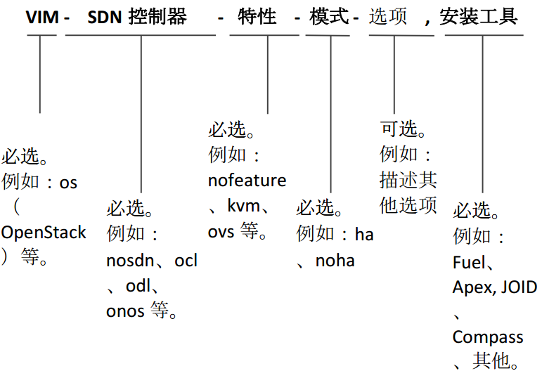

**Compass**

Compass是来源于华为公司的另一个OpenStack社区的专用安装工具项目。

**JOID**

JOID代表着Juju OPNFV基础架构部署程序（Juju OPNFV Infrastructure

Deployer）。JOID使用了两个源于Canonical的开源项目：MAAS和Juju。

两者都是通用技术，而不是专用技术。

**Apex**

Apex是RDO基于OpenStack Triple-O项目的OpenStack安装工具。

**Fuel**

Fuel是由Mirantis公司推出的专用的OpenStack社区的安装工具项目。

### 持续测试

测试用例分类

OPNFV的测试用例可以从多个纬度进行分类：覆盖面，范围，层级和目的：

覆盖面

测试用例的覆盖面可以是端到端的，也可以是仅限于单个组件或子系统的。组件级测试

涵盖NFV的各个项目，如OpenStack，NIC，ODL，VNF等。子系统级（也称为ETSI域）测试可以是整个VIM，NFVI的存储，由VNF（如vIMS）组成的完整服务等。端到端测试用例则将整个场景的所有组件作为一个内聚单元。

范围

每个测试用例的范围划分成三大类：功能，性能和合规性。

层级

OPNFV的测试用例分多个测试层，其复杂性逐级增加而测试频率则可能逐级降低。

|  |  |  |  |
| --- | --- | --- | --- |
| 层级 | 例子 | 频率 | 信任度 |
| 其他 | Bottleneck & QTIP项目（见下文） | 非周期性 | 高  ↑  低 |
| VNF | vIMS (Clearwater)测试 | 每周 |  |
| 性能 | 完整性能测试 | 每周 |  |
| 组件 | 完整的OpenStack测试，特定的性能测试 | 每天 |  |
| 特性 | 特定项目的测试，如Doctor，Promise, security scan, HA,IPv6, SFC等 | 每天 |  |
| 冒烟 | 基本冒烟，完整性，vPing测试 | 每天 |  |
| 验证（健康检查） | 门限测试 | 代码提交测试 |  |

测试项目

OPNFV测试项目根据测试范围来组织。最上层的是功能测试（Functest），其次是性能测试（Yarstick及一些子项目），然后是OPNFV合规测试（Dovetail）

**Functest**

Functest处理OPNFV中各种部署场景的验证和功能测试的工具和实际测试用例。目前的焦点是VIM + NFVI功能。其基本是使用各种上游项目的测试用例，如OpenStack的Tempest（功能）和Rally（Scale），ODL的Robot框架和ONOS的Teston框架。在Functest中重复这些上游测试有四个原因：1）集成在一起测试以确保端到端的互操作性；2）为许多OPNFV上游项目增加功能测试（这些测试也会对上游项目有贡献）；3）增加了一些端到端的测试用例，这些测试用例可能是最重要的；4）整合开源VNFs（如Clearwater vIMS和MANO项目），以在底层VIM + NFVI上产生真实的测试条件。

**Yardstick**

Yardstick是一个完全的性能测试项目，其基于ETSI参考测试用例集。在调查了大量的NFV工作负载后，Yardstick项目将整体需求分解为一组性能指标集，以量化NFVI的计算，网络和存储性能。该项目开发了自动化测试框架并为每组性能指标集开发了测试用例，并且通过并行运行，故障注入，测试多种拓扑等方式，我们可以用Yardstick组合出非常复杂和综合的用例。Yardstick通过插件架构来实现可扩展性。 通过APIs与其性能测试子项目进行通信。这些子项目有VSPERF（vSwitch），Cperf（SDN控制器），Storperf（存储），Qtip（基准测试即服务）和Bottlenecks（瓶颈检测））。

为了评估已上线VNF的性能，Yardstick还提供了流量生成工具以及网络服务基准测试模块。

**VSPERF**

如果从吞吐量、 抖动，每秒数据包和处理延迟来衡量，虚拟交换机（如OVS）是影响

VNF性能的一个主要方面。因此，VSPERF项目测量vSwitch及相关的虚拟和物理网络端口的性能。它目前主要评估有部署DPDK及没有部署DPDK情况下OVS的性能，但该测试项目不依赖于特定的vSwitch实现和流量生成器。其性能测量路径如：

● 端口 → 虚拟交换机 → 端口

● 端口 → 虚拟交换机 → VNF → 虚拟交换机 → 端口

● 端口 → 虚拟交换机 → VNF → 虚拟交换机 → VNF → 虚拟交换机 → 端口

基于多个行业规范和用例，不同的测试用例测量点也不同，如转发速率，坏邻居（

Noisy Neighbour）的影响，数据面和控制面耦合，CPU和内存利用率等。VSPERF把vSwitch当成是物理交换机来测试，使用外部流量生成器，运行中谨慎地确保测试的准确性，一致性，稳定性和可重复性。 VSPERF可以独立启动或通过Yardstick启动。

**Cperf**

Cperf测试SDN控制器的性能。它吸收上游项目性能团队的专业知识，如OpenDaylight性能小组。 该项目运行众多性能测试，如：

● 只有一个控制器节点的网络可扩展性（例如，最多的交换机，端口，链路等）

● 集群可扩展性（例如，最多的控制器）

● 只有一个控制器集群的网络可扩展性（例如，最多交换机，端口，链路等）

● 流量性能（例如，每秒最大流量，数据包延迟等）

● API性能（例如北向，南向API延迟等）

● 数据存储的性能（例如，每秒最大读速率，每秒最大写速率等）

**Storperf**

Storperf测试外部块存储的性能。该项目的目标是提供基于SNIA（存储网络行业协会）性能测试规范的报告。该项目测量不同块大小和队列深度（未处理的I / O数）的延迟，吞吐量和IOPS（每秒IO次数）。下面讲具体步骤，在跳板机上部署一个有storperf 测试API的Docker容器。自动测试使用这些API来生成卷和虚拟机，连接它们，运行各种存储测试并收集结果。Storperf适用于HDD和SSD存储。 使用Docker容器作为测试工具进行测试的方法在测试项目中是很常见的。 最后，Storperf也可以独立启动或通过Yardstick启动。深入理解 OPNFV

**QTIP**

正如MIPS或TPC-C试图通过一个单一的数字来测量基础设施的性能，QTIP也尝试对NVFI的计算（一部分的存储和网络也在路标中）性能进行相同的测量。QTIP是一个Yardstick插件，它从五个不同类别的测试中收集指标：整数，浮点数，内存，深度包检测和加密速度。这些数字被不断压缩以产生单个QTIP指标。 基准是2500，数字越大越好！ 在这个意义上，QTIP的目标之一就是让Yardstick的结果更直观易懂。

### 构建VNF

整个OPNFV栈最终用目的只有一个：通过一系列虚拟网络功能(VNF)，来构建网络服务。

VNF上线运行

将VNF集成到OPNFV场景中时需要考虑的下一个主题是VNF如何上线运行。 VNF本身对于上线无能为力，这要借助于MANO; MANO使用相关的元数据和描述信息来管理这些VNF；包含VNF描述（VNFD）信息的VNF软件包描述了VNF的要求、如何配置VNF以及如何管理其生命周期。

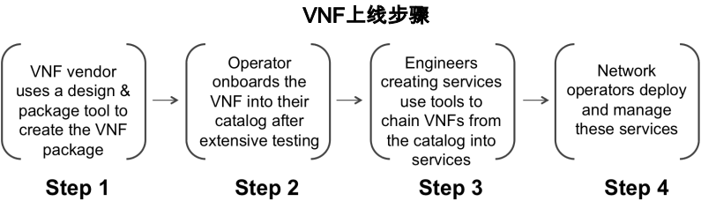

要使VNF成功上线运行，需要在VNF软件包中指定以下类型的属性。需要说明的是，

下面的清单并没有包含所有需要的信息，而只是一个示例。 VNF软件包可能包括：

● 基本的信息如：

○ 价格

○ SLA（服务等级协议）

○ 授权模式

○ 供应商

○ 版本

● VNF软件包（tar或者CSAR等格式）

● VNF配置信息

● NFVI 的要求，如：

○ vCPU数

○ 内存

○ 存储

○ 数据面加速信息

○ CPU架构

○ 亲和性/反亲和性要求

● VNF生命期管理信息:

○ 开始/停止

○ 弹性伸缩

○ 自愈

○ 更新

○ 升级

○ 终止

当前，如何给VNF打包和以及如何描述VNF还缺乏行业标准。

## 其它资源

通用的

|  |  |
| --- | --- |
| OPNFV网站 | opnfv.org |
| OPNFV 维基网页 | wiki.opnfv.org |
| OPNF问答 | ask.opnfv.org |
| OPNFV软件和文档 | opnfv.org/software/downloads |
| Telstra PEN | telstraglobal.com/products/connectivity/pen | |
| 虚拟化革命：网络功能虚拟化释放视频 | youtu.be/-c5P2CvBTRg | |
| 英特尔vCPE总成本计算器 | builders.intel.com/docs/vE-CPE-for communication-service-providers.pdf | |
| ETSI NFV ISG欧洲电信标准协会网络功能虚拟化因特网业务组 | etsi.org/technologies-clusters/technologies/nfv | |
| ETSI NFV architectural framework欧洲电信标准协会网络功能虚拟化结构框架 | etsi.org/deliver/etsi_gs/NFV/001_099/002/01.02. 01_60/gs_NFV002v010201p.pdf | |
| ETSI NFV terminology欧洲电信标准协会网络功能虚拟化术语 | etsi.org/deliver/etsi_gs/NFV/001_099/003/01.02. 01_60/gs_NFV003v010201p.pdf | |
| ETSI NFV POC framework欧洲电信标准协会网络功能虚拟化POC框架 | etsi.org/deliver/etsi_gs/NFV PER/001_099/002/01.01.02_60/gs_NFV PER002v010102p.pdf | |
| ETSI NFV Security Problem Statement欧洲电信标准协会网络功能虚拟化安全问题申明 | etsi.org/deliver/etsi_gs/NFV SEC/001_099/001/01.01.01_60/gs_NFV SEC001v010101p.pdf | |
| CSP和OpenStack的深入研究 | openstack.org/assets/pdf-downloads/OpenStack survey-results-public-presentation.pdf | |
| 欧洲电信标准协会网络服务头（服务链） | datatracker.ietf.org/doc/draft-ietf-sfc-nsh/ | |
| OPNFV 仪表盘 | opnfv.biterg.io |
| OPNFV最终用户咨询组 | opnfv.org/end-users/end-user-advisory-group |
| Heavy Reading发布的开放新时代的通信 | www.fujitsu.com/us/Images/Communications-in the-New-Era-of-Open.pdf |
| CORD | opencord.org |
| VMware vSphere ESXi | vmware.com/products/vsphere.html |
| ONAP项目 | onap.org |
| OPEN-O项目 | open-o.org |
| OPNFV Opera项目 | wiki.opnfv.org/display/PROJ/OPNFV-OPEN-O |
| Juju | jujucharms.com |
| OpenBaton | openbaton.github.io |
| OPNFV Orchestra项目 | wiki.opnfv.org/display/PROJ/Orchestra |
| OpenStack Tacker项目 | docs.openstack.org/developer/tacker |
| 开源MANO | osm.etsi.org |
| OpenStack开源项目 | openstack.org |
| OpenStack 电信和网络 功能虚拟化 | openstack.org/telecoms-and-nfv |
| OpenStack项目导航 | openstack.org/software/project-navigator |
| Kubernetes项目 | kubernetes.io |
| OpenStack Neutron网 络组件 | wiki.openstack.org/wiki/Neutron |
| OpenDaylight项目 | opendaylight.org |
| ONOS项目 | onosproject.org |
| OpenContrail项目 | opencontrail.org |
| OVN | benpfaff.org/~blp/dist-docs/ovn-architecture.7.html |
| KVM虚拟机 | linux-kvm.org |
| LXD容器管理 | ubuntu.com/cloud/lxd |
| libvirt虚拟API项目 | libvirt.org |
| Ceph存储项目 | ceph.com |
| OVS虚拟交换项目 | openvswitch.org |
| FD.io通用数据面项目 | fd.io |
| FD.io性能研究 | lightreading.com/nfv/nfv-tests-and-trials/validating ciscos-nfv-infrastructure-pt-1/d/did/718684?page_number=8 |
| DPDK项目 | dpdk.org |
| DPDK性能研究 | software.intel.com/en-us/articles/using-open-vswitch with-dpdk-for-inter-vm-nfv-applications |
| ODP项目 | opendataplane.org |
| 开放计算项目 | opencompute.org |
| 诺基亚: OpenStack和实时应用 | openstack.org/videos/barcelona-2016/nokia openstack-with-real-time-applications | |
| OVS DPDK显示10倍性能增益的 讨论 | wiki.opnfv.org/display/ovsnfv/Project+Proposal | |
| 维基百科雾计算页面 | en.wikipedia.org/wiki/Fog_computing | |
| OPNFV CII最佳实践徽章 | bestpractices.coreinfrastructure.org/projects/164 | |
| OPNFV Doctor项目 | wiki.opnfv.org/display/doctor/Doctor+Home | |
| 基于OPNFV Doctor项目框架，以OpenStack Congress和Virtage项目为基础的故障管理视频 | openstack.org/videos/barcelona-2016/fault management-with-openstack-congress-and vitrage-based-on-opnfv-doctor-framework | |
| OpenStack主题演讲：OpenStack和OPNFV - 保持您的手机通话连接 | youtube.com/watch?v=Dvh8q5m9Ahk&t=9s | |
| OPNFV JIRA工具 | jira.opnfv.org | |
| OPNFV项目会议 | wiki.opnfv.org/display/meetings | |
| OPNFV git库 | git.opnfv.org | |
| OPNFV gerrit评审库 | gerrit.opnfv.org | |
| OPNFV gitbhub 镜像库 | github.com/opnfv | |
| OPNFV Jenkins CI任务运行 状态显示页 | build.opnfv.org | |
| OPNFV制品库 | artifacts.opnfv.org | |
| OPNFV Docker hub 库 | hub.docker.com/search/?q=opnfv | |
| OPNFV Pharos项目 | opnfv.org/community/projects/pharos | |
| OPNFV Pharos 仪表盘 | labs.opnfv.org | |
| OPNFV Danube版本场景 | wiki.opnfv.org/display/SWREL/Danube+Scenario+Status |
| OPNFV Fuel部署工具项目 | wiki.opnfv.org/display/fuel/Fuel+Opnfv |
| OPNFV Apex部署工具项目 | wiki.opnfv.org/display/apex/Apex |
| OPNFV JOID部署工具项目 | wiki.opnfv.org/display/joid/JOID+Home |
| OPNFV Compass部署工具 项目 | wiki.opnfv.org/display/compass4nfv/Compass4nfv |
| OPNFV测试概述 | wiki.opnfv.org/display/testing/TestPerf |
| Functest功能测试项目 | wiki.opnfv.org/display/functest/Opnfv+Functional+ Testing |
| Yardstick性能测试项目 | wiki.opnfv.org/display/yardstick/Yardstick |
| VSPERF网络性能测试项目 | wiki.opnfv.org/display/vsperf/VSperf+Home |
| Cperf项目 | wiki.opnfv.org/display/meetings/CPerf |
| VSPERF存储测试项目 | wiki.opnfv.org/display/storperf/Storperf |
| QTIP基准测试项目 | wiki.opnfv.org/display/qtip |
| Bottlenecks系统瓶颈测试 项目 | wiki.opnfv.org/display/bottlenecks/Bottlenecks |
| Dovetail合规验证项目 | wiki.opnfv.org/display/dovetail/Dovetail+Home |
| Danube 版本发布测试仪表 盘 | testresults.opnfv.org/reporting/danube.html |
| Swagger API 仪表盘 | testresults.opnfv.org/test/swagger/spec.html |
| Grafana 项目仪表盘 | testresults.opnfv.org/grafana |
| Functest 项目仪表盘 | testresults.opnfv.org/reporting/functest-danube.html |
| OPNFV 12月16号 Plugfest 测试报告 | opnfv.org/wpcontent/uploads/2017/02/OPNFV_Plugfest_II_Report_FINAL.pdf |
| 对象管理组 | omg.org |
| 欧洲典型标准协会VNFD规范 | etsi.org/deliver/etsi_gs/NFV IFA/001_099/011/02.01.01_60/gs_NFV IFA011v020101p.pdf |
| TOSCA NFV简介 | docs.oasis-open.org/tosca/tosca-nfv/v1.0/tosca-nfv v1.0.html |
| YANG数据建模语言 | tools.ietf.org/html/rfc6020 |
| Clearwater项目 | projectclearwater.org |
| Clearwater TOSCA蓝图 | github.com/Orange-OpenSource/opnfv-cloudify clearwater |
| Cloudify云管理平台 | getcloudify.org |
| 参与OPNFV | opnfv.org/community/get-involved |
| OPNFV 教程视频（如何参与） | youtube.com/playlist?list=PLiM029Ezvrs15SWfjfcJ19FWCsTT49f0 |

## 产商

### 华为

* + - **NFV发展战略观点：**

以 SoftCOM 解决方案为总体框架，以分布式云数据中心为下一代电信级业务网络的核心，实现传统网络的分层解耦、功能虚拟化以及资源的弹性调度，实现运营商在网络、架构、业务以及运营上的快速转型，满足实时、按需定制、全在线、自助服务和社交分享的用户体验需求。

* + - **未来3-5年计划：**

从技术可行性，商业价值，平滑演进，生命周期等多方面综合考虑，按以下步骤逐步实施 NFV 演进：

1.2016-2017年，从低技术复杂度和新的的价值业务（如 MVNO,物联网 M2M/IoTcore/Gi LAN 业务链等）开始引入，通过叠加网方式部署 NFV。

2.2017-2018年，现网改造一般从控制面（IMS Core，SGSN/MME,PCRF）开始再到用户 面(GGSN/SGW/PGW,SBC,BRAS，CPE等)，通过混合组网方式（如 Pool 方式），实现现网和 NFV 网络共存共管，逐步平滑演进。

3.2018-2020年，网络改造从集中网络向分布式网路演进，实 现 控 制 面 （IMScore,HSS,PCRF,MME/SGSN等）集中部署集中运维，用户 面（GGSN/SGW/PGW,SBC,BRAS,CPE等）分布式部署提升业务体验。

* + - **典型应用：**

SoftCOM 解 决 方 案 包 含CloudOpera 、 DigitalinCloud 、 CloudCore 、CloudEdge 、CloudBB 、CloudDSL/OLT 等六类 ICT 基础云设施的 NFV 典型应用。

CloudOpera：定位是运营商下一代的运营系统；

DigitalinCloud：是运营商面向全球提供各种业务的开放云服务设施；

CloudCore：是基于NFV和SDN重构核心网，包含各种可弹性扩展、灵活部署的核心网虚拟功能单元，以开放的方式提供敏捷的服务体验。

CloudEdge：在开放的ICT云设施上，使用NFV/SDN 重构运营商的网络边缘，提供虚拟化EPC，虚拟化BRAS,虚拟化CPE 等。

CloudDSL/OLT：基于NFV/SDN重构的开放接入云设施，实现固网DSL以及OLT等有线方式的接入。

CloudBB：使用NFV/SDN重构运营商的无线接入网络，以开放的ICT云设施实现无线侧的业务接入。

在NFVI部分，华为提供ICT融合的COTS硬件—FusionEngine，一方面引入IT优秀基因，符合COTS硬件的兼容性要求：通过IT标准的认证和测试，如VMware认证、SPECvirt性能测试，可被第三方通过SNMP、IMPI管理，可支持交流供电、IT机房部署。另一方面继承电信优秀实践经验，通过ETSI和NEBS Level 2认证，满足严苛环境要求如：抗震烈度8级、适应-5℃到+55℃工作温度等。

华为提供基于OpenStack的ICT融合云操作系统——FusionSphere，目前可以支撑200多种主流厂商硬件设备（计算、存储、交换），支持多种虚拟化技术和主流Guest OS，可承载IT应用和CT应用，同时对实时性和可靠性进行了性能优化。在VNF部分，虚拟化全部IMS功能网元包括SBC。华为vIMS可以运行在华为NFVI以及其他第三方平台上（如VMware），是一个开放的VNF发布。

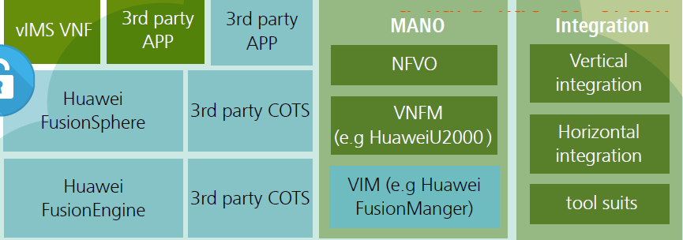

FusionEngine是电信增强性的COTS平台，为有效降低虚拟化对实时性的影响，FusionEngine在芯片层面采用大量业界先进技术，如支持VT-X的CPU，支持SR-IOV的网口芯片和μs级时延的100G交换芯片，降低内部处理时延。在系统架构上，实现计算、存储和交换三合一，在计算和存储能力上比肩IT标杆，交换能力上支持每槽位400G的高带宽。通过内置eFabric交换能力，支持一层扁平拓扑组网，有效分离南北流量与东西流量，降低多级转发和交换冲突带来的外部时延。

FusionSphere为保证电信业务实时性进行了针对性优化。领先的虚拟化软直通（NetMap）技术，转发能力与SRIOV齐平，且实现NIC对VNF的透明化。此外，诸如电信亲和性调度、透明巨页、中断聚合和EOI和APIC访问优化技术的使用，均有效降低业务处理时延。在保证业务可靠性上，提供虚拟机热迁移和FT（Fault Tolerance）机制，确保故障的快速恢复。

### 中兴

* + - **NFV发展战略观点：**

以 ElasticNet 弹性网络架构为总体目标，深度融合 NFV/SDN技术，实现网络重构。坚持标准化、开源、开放，在通用硬件可靠性基础上，通过多种优化手段和解决方案，打造

高可靠的电信云网络，提升用户的体验。

* + - **未来3-5年计划：**

NFV 发展分四个阶段（IaaS资源池化降低成本、 PaaS 能力构建、网络开放可编程、全面开放及经营服务创新）：

（1）推出全系列网元虚拟化产品，构建云化 IaaS 平台，资源池化降低成本，满足基本商用要求。

（2）网络核心及业务平滑演进，具备 PaaS 能力。

（3）增强组件化能力，网络切片，实现网络开放可编程，满足面向 5G 的网络与架构需求。

（4）实现网络全面开放和标准组件化，满足 5G 网络和ElasticNet 目标架构要求。

* + - **典型应用：**

中兴通讯 NFV领域的解决方案Elastic Cloud Service 包括了 Elastic Cloud UniCore（核

心网系列）， Elastic Cloud Uni-RAN（无线 RAN）, Elastic Cloud Bearing( 含 vCPE,vBRAS)和 IVAS(业务系列)等系列子方案。

Elastic Cloud Platform 解决方案则包括多厂家计算和存储网络产品及其虚拟化组件的集成。在编排领域，提供Elasitc Conductor解决方案。

中兴通讯 vCN 云化核心网解决方案，基于 ETSI 参考架构，采用开源技术，实现了软件与硬件解耦，提供电信级保障，高可靠、易管理、易集成的全系列核心网解决方案，涵盖 2G/3G/4G/5G 核心网，提供 EPC、IMS、UDC 中所有网元，在业界处于领先地位。

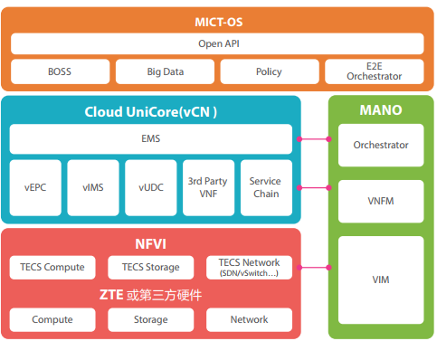

对应三层重构，中兴通讯研发了弹性网络解决方案 ElasticNet。ElasticNet借鉴SDN和NFV框架，引入云技术、大数据和开放等理念构建的分层集中控制、统一管理的软件可定义的ElasticNet弹性网络，它采用编排管理层MICT-OSTM、业务功能层 Elastic Cloud ServiceTM和基础设施层 Elastic Cloud Infra的三层架构，引入边缘DC、匙域DC、和中心DC的多级

DC部署方式，以SDN/NFV技术双轮驱劢，MICT-OSTM统一管控的形式，构成运营商的目标架构。

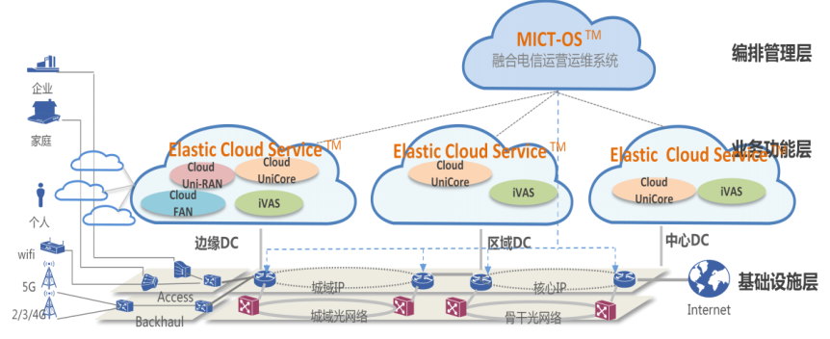

其中，弹性网络的关键组成部分 Elastic Cloud ServiceTM 是按照NFV框架在建在DC之上实现各类网络的虚拟网络功能，并引入MANO对其迚行全生命周期管理和自劢化部署不运维，并结合MICT-OSTM统一编排下完成全网的 E2E NFV业务自劢部署和能力开放，可以根据用户的需求，整网的资源情冴采叏最优的策略，实现业务的快速部署和资源的最大化利用，快速构建定制化网络，有效降低建网成本。

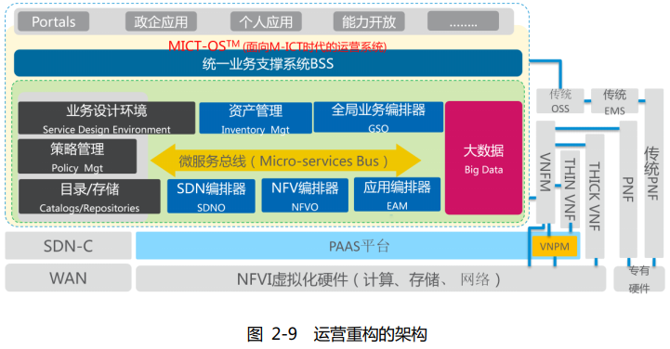

按照 DevOps的理念，MICT-OSTM的整体架构可以划分为2个域：设计域和执行域执行域主要关注业务的运行和维护：

统一业务支撑系统BSS:负责客户订单关系管理，计费，客户自服务门户，运营分析等面向客户和运营的支撑系统，需要同时具备支撑面向 SDN/NFV 的新业务和传统网络业务的能力。

传统 OSS/EMS：主要负责传统网络的业务开通，资源管理，SLA管理，性能告警等。

GSO:负责业务端到端编排，负责端到端业务的创建，测试，业务激活，业务监控和质量保障等功能，并负负责向上层BSS报告相关信息。

SDNO:主要负责跨域多控制器的网络连接业务的编排和实现，并负向上层提供可编程接口。

NFVO: 主要提供 ETSI NFV 规范中 MANO 领域 Orchestrator 要求的功能，实现虚拟网络业务的自劢化编排不全生命周期管理。

EAM: 提供统一的政企域的应用编排，主要负责政企和 IT 类应用在各种亍平台上的生命周期管理，运维管理，业务编排管理等。

Inventory Mgmt:主要负责全网统一的实时资产视图，可以从多个维度展示资产占用和关联关系实时图，丌仅可以展示从上到下的由订单到实现的垂直业务视图，也可以支持端对端的水平网络视图。

BigData:主要负责网络数据采集和分析，包含实时采集分析和非实时批量采集分析 2 个部分，采集信息覆盖 NFV 虚拟化硬件层，虚拟网元层，NS 层，SDN 网络实时流量及 QOS 信息等，大数据分析结果可以通过开放API被相关网元调用。

设计域主要关注业务的设计和测试：

Service Design Environment:主要负责提供统一的模板设计集成环境，提供虚拟化 NS，VNF，网络连接等模板可视化设计环境。

Policy Mgmt:主要负责统一的网络策略的创建，管理和分収平台，运营商根据大数据分析结果，可以创建新的策略戒者调整已有的策略，然后分収到相关的网元执行，对网络迚行调整， 这里的策略主要是指可以被网络中的各层次管理网元如 SDNO/NFVO、

SDN-C/VNFM等可识别和执行的策略模板，如虚拟网元弹性伸缩策略，流量路径优化策略等。

Catalogs/Repositories:主要负责统一的模板目录和各种资源库的数据存储，提供API供上层应用调用，模板目录包含产品目录，业务目录，资源目录等，资源库包含策略库，工作流库，版本image等

### 上海贝尔

* **NFV发展战略观点：**

上海贝尔将以CloudBand NFV云平台产品为主线 ， 协同Nuage VSP 虚拟网络业务产品，配合Motive Dynamic Operations产品，支持端到端的网络业务切片的分配与管理,支持多种 5G业务，实现无线网络资源的虚拟化，提供完整开放的NFV运营蓝图架构，支持自动部署优化构建任意规模网络下虚拟化网络功能，实现网络服务的高效、可靠、动态、精益运营方案。

* **未来3-5年计划：**

1. 夯实 NFV 管理面：优化CloudBand功能架构，进一步提升系统的可靠性、安全性和互联互通能力 ，优化 SDN技术集成及网络服务自动化功能的专业设计和验证。

2. 完善 NFV 运营面：优化Motive Dynamic Operations功能架构，进一步优化业务流程编排、操作和管理，推动标准的端到端服务流程和服务等级管理信息，支持扩展无缝虚拟网络功能业务流程编排模型。

3. 梯度迁移、推进VNF业务部署：2016年，优先实现vIMS、vSBC、vCPE 等应用的商用部署，推动vEPC规模商用部署和vBNG、vRAN小规模试商用，积累 NFV 部署与运维经验；2017年，实现vBNG、vRAN规模商用部署，从而成为宽带接入的补充方式；

* **典型应用：**

NFV 领域的解决方案包括:CloudBand： NFV基础架构平台方案,通过提供运营商PAAS能力，提供虚拟网络功能自动部署、弹性伸缩和自治愈功能，满足运营商业务需要。

NuageVSP( 虚拟网络业务平台）：支持网络自动化和抽象的SDN技术，提供完整的多租户云网络服务解决方案。Motive Dynamic Operations方案:增强NFV功能的OSS/BSS 产品，实现零接触的业务流程编排、操作和管理，实现标准的端到端的服务流程和服务等级管理信息。面向 NFV 的网络功能方案:涵盖接入、网络、应用等多组方案， 如vIMS、vEPC、vMG、vRAN、vPPCRF/DRA、vBNG等。

典型应用场景包括: 连续广域覆盖、超密集高容量热点组网、低功耗大连接 IoT 应用、低时延高可靠应用等.

### SKT

SKT计划从一家无线通信服务商转型为下一代平台服务提供商(Next-generation platform service provider)。和其他互联网界伟大的高科技平台型公司一样，SKT致力于通过平台(而非产品)融合技术与生活，实现更加光明的未来。SKT的平台型业务战略是由SKT电信资产驱动的开放的生态系统，通过预见客户需求，为客户提供创新的产品和服务。目前SKT正集中发展以下三个“下一代平台”：

-     Lifestyle Enhancement platform生活方式增强平台：开发与客户生活方式相关的新商业模式，如购物、家居、安全、金融、教育等

-     Advanced Media platform先进媒体平台：扩大现有的媒体服务并寻求开发个性化的解决方案，基于深入的数据分析为个体提供优化的“窄播”服务

-     IoT Service platform物联网服务平台：为个人和企业客户提供物联网服务

这三个平台将与一系列的外部合作伙伴，包括VC公司，初创企业和中小企业合作，从用户角度开发新的业务需求与能力。

SKT将利用下一代平台服务和5G网络，改变每个人的未来，提升产业效率，提供前所未有的便捷，让生活更美好，让世界更加丰富多彩。

**SKT通过网络重构实现平台型业务战略**

为满足平台型业务战略发展要求，SKT的电信基础设施需要适应市场和客户需求，及时提供定制化的服务和业务，同时通过开放的平台，使得更多的开发者基于平台从事创新业务的发展。

为此，需要克服当前网络存在的诸多限制，包括复杂和封闭的体系架构、对设备制造商的高度依赖等。

基于软件的IT技术(如NFV、SDN)是推动电信基础设施创新和重构的关键支撑技术。SKT于2016年7月首次提出基于NFV/SDN的ATSCALE整体框架，作为其未来电信基础设施的创新方向和网络重构的目标。

**SKT ATSCALE架构解读**

**未来网络重构的五大演进方向**

ATSCALE架构首先明确了未来网络重构的五大演进方向，这也是ATSCALE名字的由来，即@SCALE。这五大方向为：

1. Scalable可扩展：按需敏捷，在有效利用资源的同时，持续响应不断增长的客户/服务需求，包括数量，多样性及新的用户案例；

2. Cognitive 认知型：实现基于“上下文认知 – 决策 – 行动 – 改进”的闭环流程，提供端到端网络及业务的可视化、网络优化、自动运维及智能服务；

3. Automated 自动化：提供基于智能的网络与业务运营自动化能力；

4. Lean精益：采用基于开放式软件和硬件的技术，实现TCO结构的整体精益化；

5. End-to-end 端到端：避免按域隔离方式的部分自动化和优化效果，实现整体网络和业务层面的运营自动化及优化。

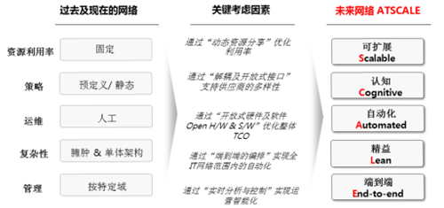

**图 1 :  网络重构演进方向**

**网络重构顶层技术架构**

基于以上5大演进方向，SKT定义了ATSCALE 原生云网络重构的顶层技术架构，如下图所示：

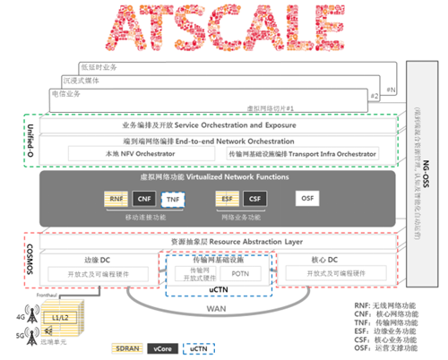

图 2 :  ATSCALE 端到端整体架构

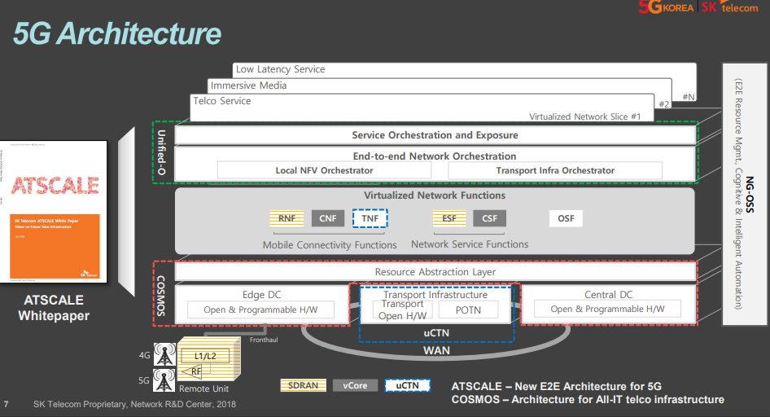

**ATSCALE包含六大技术领域：**

1. SDRAN (软件定义的无线接入网)：提供无线资源及MEC的虚拟化能力。

2. vCore(核心网虚拟化)：对核心网功能分解、简化及重构，以实现整体优化

3. uCTN(一体化及融合的传输网)：基于SDN的电信网络连接功能一体化及融合

4. Unified-O(一体化编排器)：摆脱厂商依赖，实现端到端网络和敏捷业务的整体控制和自动化

5. NG-OSS(下一代OSS)：基于端到端混合资源管理及分析，实现网络及业务的认知及智能自动化运营。

6. COSMOS(组合的、开放的、可扩展的、面向移动的系统)：由开源硬件和开源软件组成的电信云平台

**COSMOS – ATSCALE中的电信云平台**

COSMOS是ATSCALE的六大技术域之一，是支撑重构后网络功能的资源平台。它使得运营商可以在一个单一的、基于软件定义技术的通用开放式和可编程基础设施环境之上提供所有的CT与IT功能。

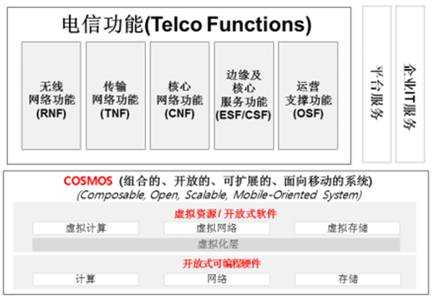

图 3 :  运行在 COSMOS之上的CT及IT功能

**COSMOS的主要设计原则包括：**

1. 硬件必须基于开源硬件(如 OCP、TIP组织)以实现高密度、高性能和高效。注：TIP由Facebook于2016年创建，SKT作为创始运营商会员，在其中发挥着重要作用。

2. 软件必须基于开源软件(如Openstack, Docker, Spark, ONOS, Ceph等)

3. 所有解决方案可作为独立模块部署，并开放Restful API

4. 必须支持全IT网络方式实现电信基础设施(通过NFV/SDN技术)

5. 必须通过插件或者适配器方式最大程度地兼容现有设备

COSMOS因为其相对独立并且内容丰富，SKT发布了另外一本白皮书进行单独描述。根据SKT规划，未来其电信云平台的两大底层DC环境 - 边缘DC以及核心DC都将基于COSMOS构建。

**通过网络重构承载未来业务**

未来运营商面对的将是IT与CT深度融合的网络和业务环境。

下图展示了ATSCALE、COSMOS两大网络重构架构体系，和电信业务、平台服务(生活方式增强平台、先进媒体平台、物联网服务平台)以及企业IT服务之间的关系。从图中可以看出，COSMOS不仅统一了SKT的电信云和私有云，还将承载SKT未来的业务增长引擎 –平台服务。

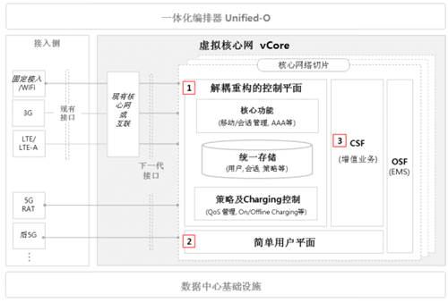

图 4 :  ATSCALE/COSMOS架构及三大业务/服务之间的关系

**ATSCALE技术域架构举例 – vCore**

SKT认为，现有的核心网架构太复杂。通过ATSCALE的vCore架构，未来不仅要实现核心网的虚拟化，更需要对核心网进行简化和架构优化重构。

新的核心网架构主要特点包括：将用户面从各类现有设备中分离，并简化形成公共功能 - 简单用户平面；将控制面从各类现有设备中分离，并进行架构重构，形成基于统一存储的无状态架构，各类控制功能原子化及微服务化，按业务需求对控制功能进行动态选择、合并及重用；设计接入侧与核心层之间的下一代开放式接口能力，确保核心网功能的独立演进；通过核心业务功能CSF提供增值业务及业务链能力。

vCore的整体架构如下图所示：

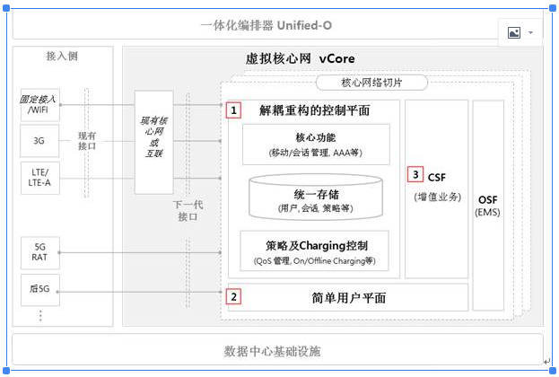

图 5 :  ATSCALE vCore整体架构

**ATSCALE的实施方式**

ATSCALE采用按技术域划分的项目群方式进行验证及实施，相关项目列表如下：

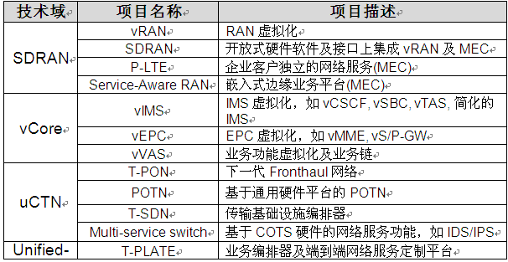

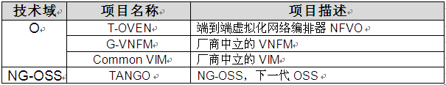

## 主流编排器

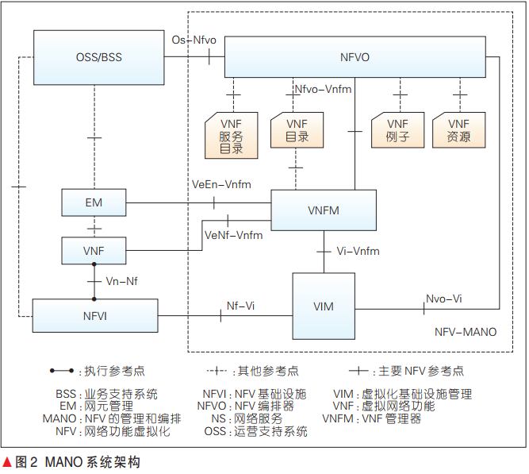

### OPEN-O

### ECOMP

### ONAP

### LSO

### Open Baton

Open Baton使虚拟网络服务可以部署在多个云基础设施之上，在它的第2版中，Open Baton转换成基于标准消息系统(RabbitMQ)的 AMQP（Advanced Message Queuing Protocol，高级消息队列协议），该标准信息系统可以提供实体间交互以及简化外部模块与虚拟网络管理器之间互操作。此外，一组扩展的新外部模块已经发布，包括一个自动调整系统，它主要为虚拟网络功能运行与故障管理系统提供自动的运行时间管理。事件机制也得到了改善，为VNF的生命周期事件提供更加精确的事件机制。这些模块，结合改进的插件机制和网络功能虚拟化编排器的软件开发工具包（NFVO-SDK），允许基于新的先进特性在无需对架构逻辑做出任何修改的情况下的快速原型开发。

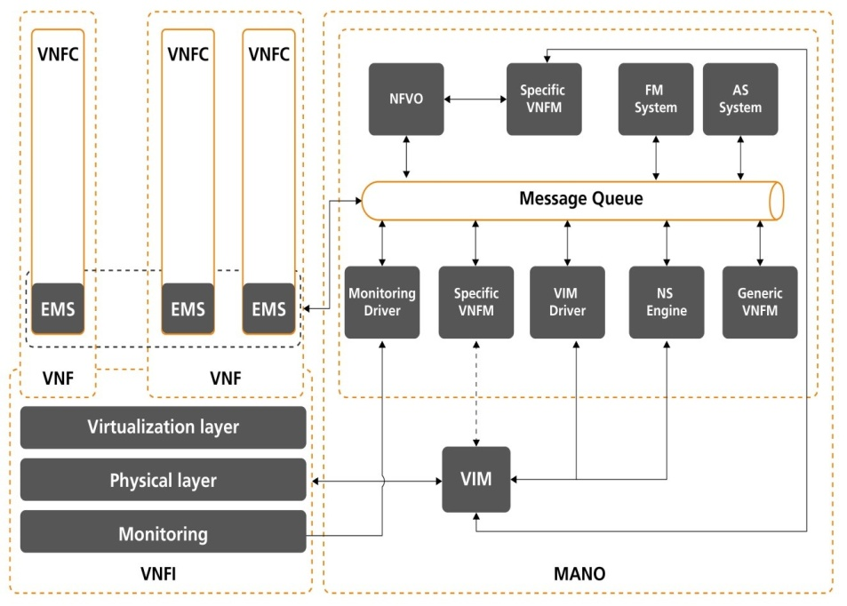

OpenBaton版本2包含以下组件：

* 一个可以编排电信级网络功能与服务以及基础设施资源的网络功能虚拟化编排器
* 一个具备动态管理功能的通用虚拟网络功能管理器
* 一个不用重写任何编排器逻辑，就可以增加和删除不同虚拟化基础设施管理类型的插件体系
* 一个基于pub/sub机制的，为已注册的外部模块快速处理事件生命周期的强大的事件引擎
* 一个可用于调节虚拟网络功能运行的自动化运行时间管理的可自动调整引擎
* 一个可以用于任何等级故障的自动运行时间管理的故障管理系统
* 一套客户订制化VNFMs的资料库
* 在终端使用的用于快速管理网络功能的控制命令行接口（CLI）
* 一个通过平台可管理的，对于用户友好的控制台

每个组件根据使用任务可以独立的启动或停止。Open Baton (第2版)可以与比如Zabbix的监控解决方案集成为目前最先进的用于NFV原型的开放源代码MANO平台。此平台可以轻松容易的安装在目前常用的云计算基础设施上，比如OpenStack.

此外，Open Baton团队已经正在开发一些很快就要加入github库的新特性。这些新特性包括但并不限于自动伸缩内容的机器学习概念的应用，这对满足运行时间中的服务质量承诺（SLA）关键绩效指标KPI非常有用，一个扩展的VIM插件也正在开发，这个插件可以实现与亚马逊云、CloudStack以及多数据中心情况下的网络分片实例互操作。

Open Baton的主要目标是提供一套工具，这套工具可以被全球研究者使用去构建他们自己的5G/SDN/NFV/MEC 试验床，同时使用初始的概念证明（Proof of Concepts, Poc）去创建新兴的5G标准所需要的专项技术. Open Baton 可以与在Fraunhofer FOKUS中源于FOKUS 5G Playground 内容的其他“OpenXXX”开发工具包集成, 并与Fraunhofer FOKUS 和柏林工大开发的开源工具包与封闭源代码的工具包或预产品结合。

## 数据面性能

* **网卡中断开销**

轮询与中断是操作系统与外设进行 I/O 通信的两种主要方式。一般情况下，网络中数据分组的到来具有不可预测性。若采用轮询模式对数据分组进行持续监听，会造成很高的 CPU占用率，进而影响系统其他进程的运行效率，故主流操作系统都采用中断来处理网络的请求。中断处理方式在低速网络 I/O 场景下非常有效，然而随着高速网络接口等技术的迅速发展，10 Gbit/s、40 Gbit/s甚至 100 Gbit/s 的网络端口已经出现。随着网络I/O 速率的不断上升，网卡面对大量高速数据分组引发频繁的中断，中断引起的上下文切换开销将变得不可忽视，造成较高的时延，并引起吞吐量下降。

* **内存复制开销**

提供服务的应用进程运行在用户空间，而通常情况下，操作系统首先将到来的数据分组读取到内核空间，为了使上层应用能够对接收到的数据进行相应处理，需要将内核将数据从内核空间复制到用户空间；而对于应用进程产生的数据，也需要由用户空间复制到内核空间，最后由网卡发出。操作系统在处理数据过程中往往需要进行多次复制操作，严重影响了高速网络服务的性能。

* **锁开销**

当多个线程或进程需要对某一共享资源进行操作时，往往需要通过锁机制来保证数据的一致性和同步性，而加锁带来的开销会显著降低数据处理的性能。具体来说，锁机制造成的开销主要有两方面：一方面，线程在为共享资源上锁或者去锁的过程中通常需要耗时几十纳秒；另一方面，在竞争锁的过程中，等待线程在阻塞过程中无法进行有效的数据处理和计算，从而降低了整个系统的并发性能。无论是宿主机还是客户机的内核协议栈中，都存在大量的共享资源，这也制约着整个系统的可扩展性。

* **上下文切换开销**

NFV 的扩展需要多核并行化的支持，然而在该场景下，数据平面需要进行资源的分配调度，调度过程中涉及多种类型的上下文切换，在网卡中断、系统调用、进程调度与跨核资源访问等上下文切换过程中，操作系统均需要保存当前状态，而这一类的切换开销往往相当昂贵，严重影响系统性能。

* **文件系统管理开销**

socket（套接字）作为网络通信过程中的基本操作单位，在 NFV 数据平面中同样扮演重要的角色。本质上说， socket 也是一种文件抽象。 Linux为 了 实 现 统 一 文 件 管 理 ， 通 过 虚 拟 文 件 系 统（virtual file system， VFS）为套接字绑定了一系列对应的数据结构如 inode、 dentry 等。通常情况下，这些重量级的数据结构对于套接字本身的功能来说是不必要的。而在 NFV 的应用场景下，往往需要对 socket 进行频繁的分配和释放，因而操作系统在管理这些数据结构的过程中会引起较大的性能开销。

* 缓存未命中开销

缓存是一种能够有效提高系统性能的方式，然而由于设计的不合理造成频繁的缓存未命中，则会严重削弱 NFV 数据平面的性能。以 Intel XEON 5500 为例，在 L3 缓存命中与缓存未命中条件下的数据操作耗时相差数倍。如果在系统设计中没有考虑到这一点，存在频繁的跨核调用，由此带来的缓存未命中会造成严重的数据读写时延，从而降低系统整体性能。

表 1 性能开销及优化方法

|  |  |  |
| --- | --- | --- |
| 开销类型 | 优化方法 |  |
| 网卡中断 | 轮询取代中断 |  |
| 内存复制 | 零复制 |  |
| 系统调用 | 用户态协议栈、批量处理 |  |
| 锁 | 资源本地化 |  |
| 上下文切换 | 高效虚拟化技术 |  |
| 文件系统管理 | 轻量级套接字 |  |
| 缓存未命中 | 资源本地化 |  |

* **高效虚拟化技术**

目前在 NFV 领域常用的高效虚拟化技术大致可以归为以下两类。

**（1）基于硬件的虚拟化技术**

I/O 透传与 SR-IOV 是两种经典的虚拟化技术。

I/O 透传，指的是将物理网卡直接分配给客户机使用。这种由硬件支持的技术可以达到接近宿主机的性能。不过由于 PCIe 设备有限， PCI-SIG提出并制定了一套虚拟化规范—SR-IOV，即单根I/O虚拟化。通过**SR-IOV**，可以使一块物理网卡提供多个虚拟功能（VF），而每个VF都可以直接分配给客户机使用。通过SR-IOV解决了PCIe设备有限的问题，不过与透传一样，SR-IOV无法做到实时迁移，并且支持的VF仍有上限。

**（2）半虚拟化技术**

半虚拟化（paravirtualization），区别于完全虚拟化，无需对硬件做完全的模拟，而是通过客户机的前端驱动与宿主机的后端驱动一同配合完成通信，而客户机操作系统能够感知自己处在虚拟化环境，故称半虚拟化。由于半虚拟化拥有前后端驱动，不会造成VM-exit，所以半虚拟化拥有更高的性能。

主流虚拟化平台KVM就使用了**Virtio**作 为 半 虚 拟 化 的 驱 动 ， 半 虚 拟 化 比起SR-IOV的优势在于支持热迁移，并且可以与主流vSwitch对接。相比之下SR-IOV只支持于层连接，因此半虚拟化技术具有更好的灵活性。

### DPDK

NFV基础设施性能优化技术方案中，DPDK（Data Plane Development Kit）类软件加速方案已成为一种普遍采用的基本方法，它以用户数据I/O通道优化为基础，结合了Intel VT技术、操作系统、虚拟化层与vSwitch等多种优化方案，已经形成了完善的性能加速整体架构，并提供了用户态API供高速转发类应用访问。

在DPDK技术的应用中，大多数NFV应用与开发单位一般关注如下几类问题：

1) DPDK应用于不同硬件、软件环境下的基本性能

2) DPDK转发性能调优方法、性能影响因素

3) DPDK调优参考配置

4) DPDK应用开发的稳定性、可移植性

DPDK技术在 NFV环境中主要用于对x86设备的数据面转发性能进行优化，以提升VNF或特定网络业务处理功能的整体吞吐量。因此，针对 VNF 的部署位置（Host或VM）， DPDK

主要应用于物理机I/O性能优化、基于OVS的VM内部I/O性能优化、基于SR-IOV的VM内

部I/O性能优化三种场景。

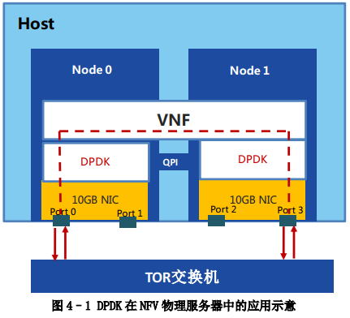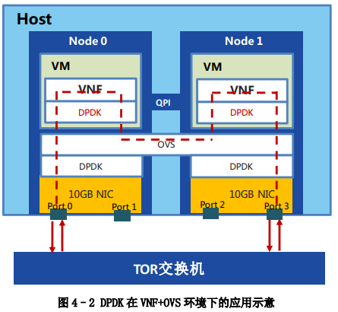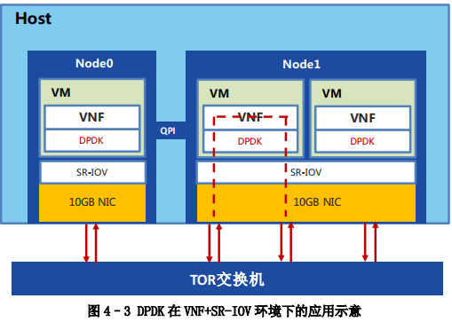

## 服务功能链

IETF的SFC标准化工作组提出了动态服务功能链的概念，将基于SDN/NFV的服务功能链称为动态SFC技术。

服务功能链：这是为服务提供商将端到端之间多个VNF的数据流链接起来提供服务的概念。这些服务可以是认证、安全和转码等的任何服务。更有意思的是，需要基于策略动态插入VNF。因此，根据所使用的设备，签约计划，以及位置，从同一网站请求视频的两个用户可能会插入不同的VNF来提供服务。

NFV的一个潜在用途是在服务功能链(service function chain, SFC)中的应用，就是将一些传统用硬件实现的网络功能采用软件来实现，把一个网络请求划分成若干个虚拟网络功能，将网络功能点以软件的形式部署在不同的虚拟机上，通过编排虚拟机的逻辑顺序使网络流量经过，并利用底层虚拟化层提供的弹性的资源调度，以构造灵活敏捷的服务链，从而达到所需的网络功能，同时按照用户的需求动态地编排服务功能链。

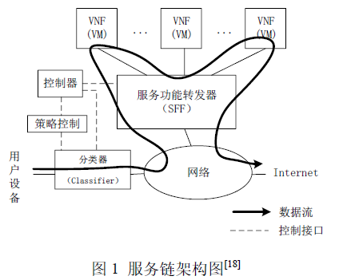

IETF 服务链由三个逻辑组件组成，分别是分类器、服务功能转发器（SFF）和承载着不同虚拟网络功能的虚拟机。其中，策略控制包含服务链请求中的一些信息和静态策略；分类器被放置在服务链的入口点，确定服务链的构成，同时基于分类的结果附加报头；SFF 部署在网络中，根据报头决定数据流的下一个目标。除此之外，控制器用于管理分类器和SFF，并更新相关表。

SFC 是一组有序的虚拟网络功能集合，用户流量按照制定的策略依次通过多个虚拟网络功能。

### 总体结构

动态SFC采用SDN Overlay技术，将虚拟网络和物理网络得以分离，在物理网络之上构建虚拟网络层，且各虚拟网络层具有解耦、隔离等特性，使得服务功能的增添、删除或移动不再依赖于物理拓扑，增加了数据流量的灵活性和服务功能的可拓展性。

欧洲电信标准协会（ETSI）发布的白皮书GS NFV-MAN 001 Network functions virtualization management and orchestration中提到利用Forwarding Graph来实现NFV的SFC功能。业界将 IETF 视为 SFC 标准制定的主导者，该组织发布的草案中详细定义了 SFC 的架构框架、适用场景 、路由协议和数据包格式等。开放网络基金会（Open Networking Foundation，ONF）发布的草案ONF TS-027 L4-L7 Service Function Chaining solution architecture中详细定义了 Layer4-Layer7 的 SFC 架构，同时研究了支持 SFC 的 SDN 控制器南向协议和北向接口。ODL（OpenDayLight）的 SFC 工作组以及 BBF（BroadBand Forum）研究机构Broadband Forum SD326.Flexible service chaining同样针对 SFC 适用场景和规范需求等展开了研究。

动态SFC技术是SDN和NFV两者紧密结合的案例，业界通常采用在NFV平台的基础上部署SDN控制器，动态控制数据流量通过不同服务功能进行业务处理，以构建出满足租户特定需求的SFC。IETF SFC工作组于2017年4月最新发布的“Service Function Chaining Architecture”草案中定义了动态SFC的体系结构，如图2所示。

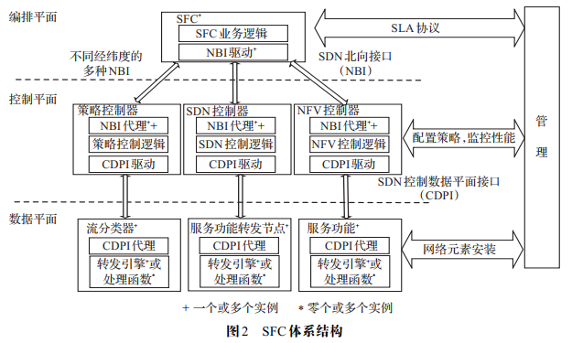

该架构由上至下分为编排平面、控制平面和数据平面。

控制平面和数据平面之间采用控制数据平面接口（Control-Data-Plane Interface，CDPI）进行通信，目前主要采用OpenFlow、OVSDB和ForCES等协议。

编排平面与控制平面之间的北向接口（NorthBound Interface，NBI）允许第三方按实际需求实现服务功能的定制开发，以满足相关的服务等级协议（Service Level Agreement，SLA）。

编排平面包含各类基于SFC策略的网络应用，用户仅通过应用程序实现服务功能编排到SFC部署过程，而无需关注底层网络设备细节。

控制平面由包含逻辑中心的策略控制器、SDN 控制器和NFV控制器组成。策略控制器用于接收用户的指令，来制定流分类策略（流分类的策略、服务功能的顺序等），负责将流分类的策略下发至流分类器（Classifier，CF）。SDN 控制器负责维护全网视图，将SFC策略转化为转发流表项，通过访问CDPI代理来调用相关的服务功能转发节点（Service Function Forwarder，SFF），从而灵活指定服务功能路径。NFV控制器负责对服务功能（Service Function，SF）管理和资源配置。

数据平面由CF、SFF和SF等网络元素组成，各网络元素之间由不同规则形成的SDN网络通路进行连接。CF按照策略控制器下发的流分类规则匹配业务流，对进入系统的业务流进行SFC标识和转发。SFF是业务流转发单元，SFF可为物理硬件设备，也可为虚拟交换机或路由器，若业务流需要在SF进行处理，则SFF根据SFC标识信息将业务流驱动到相应SF完成处理后再返回 SFF。SF是对业务流进行特定功能处理的单元，它不被任一 SFC 独自占用，并且能够同时处理多条业务流，具有广泛的复用性。SF分为两种类型：一类是能够识别SFC标识的SF；另一类是不能够识别SFC标识的SF，这一类SF需要在SFF处添加SFC代理（SFC-Proxy）才能实现业务功能处理。

### 关键技术

动态SFC的关键技术主要包括服务功能链系统实现和优化部署。动态SFC数据平面的相关技术研究主要集中在SDN Overlay网络技术和转发规则方案：

首先隧道技术设计研究，即设计转发效率、可靠性和隔离性能更优的隧道协议；

其次是转发规则的相关研究，即设计能够具有兼容性和可拓展性的转发规则。

控制平面集中在接口语言研究，即设计高度抽象的编程语言以降低动态SFC部署配置成本。

* Overlay网络技术研究

Overlay网络是架设在现有底层物理（Underlay）网络基础上的虚拟网络，通常采用软件和硬件两种方案来实现。对于支持隧道协议的硬件物理设备来说，具有转发效率高、网络资源占用少等优点。而在灵活性、可拓展性方面，支持隧道协议的物理硬件设备则远低于软件。如何设计隧道协议，做到既能保证硬件的转发效率，同时还能确保虚拟网络的灵活性和可拓展性，成为目前研究的热点问题。

SDN侧重于Layer2-Layer3网络连接的虚拟化，Overlay网络是SDN实现方案之一。动态SFC具有业务流转发灵活性和网络拓扑无关性，这些特性都归功于数据平面的Overlay网络技术。

Overlay网络技术的基本原理是在现有IP网络的基础上，建立逻辑隔离、异构的重叠虚拟网络层，实现网络资源的虚拟化，并使得这些Overlay网络能共享底层的基础设施资源。如图3为采用SDN Overlay网络技术实现的动态SFC，其主要的做法是在服务功能转发节点上部署某种隧道协议来实现虚拟隧道，从而在共享的物理网络基础上创建的虚拟网络层。动态SFC技术采用Overlay网络的方式使得服务功能从物理网络中抽离出来，服务功能的添加、删除不再依赖于拓扑，可根据不同的租户需求构建不同的虚拟网络层，在创建虚拟网络层的过程中不影响底层物理网络，各租户之间虚拟网络层相互隔离，互不影响。

## 网络切片

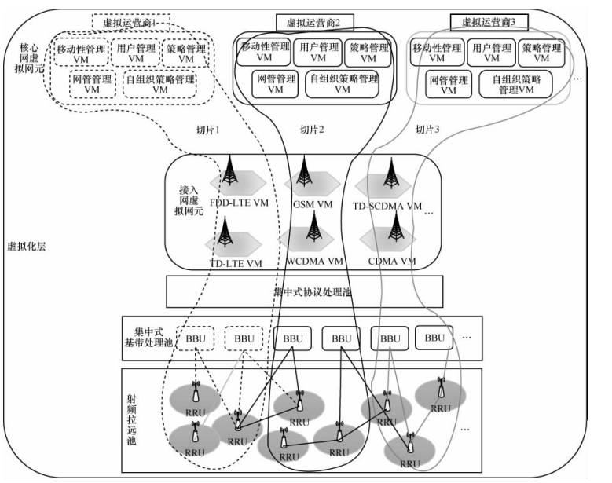

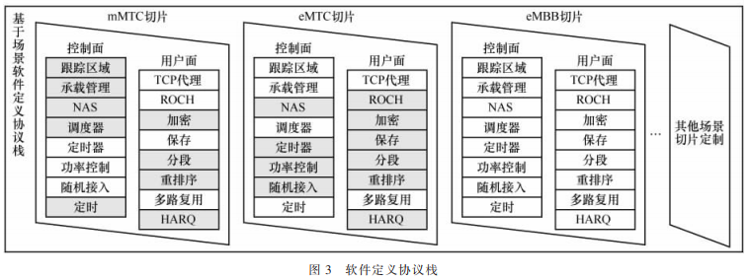

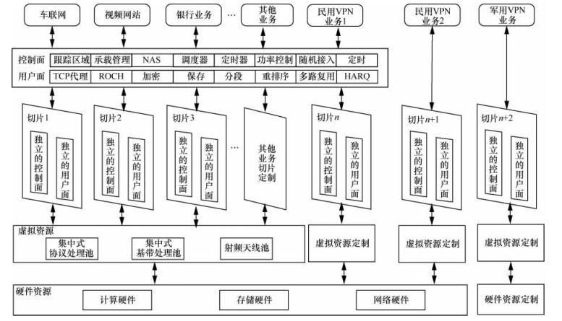

## 链路自检

## 参考文档

<http://www.etsi.org/deliver/etsi_gs/>

Etsi G. Network functions virtualisation (nfv): Architectural framework[J]. ETSI GS NFV, 2013, 2(2): V1.

Chiosi M, Clarke D, Willis P, et al. Network functions virtualisation: An introduction, benefits, enablers, challenges and call for action[C]//Proc of SDN and OpenFlow World Congress. 2012: 22-24.

Hwang J, Ramakrishnan K K, Wood T. NetVM: High Performance and Flexible Networking Using Virtualization on Commodity Platforms[J]. IEEE Trans on Network & Service Management, 2015, 12(1): 1.

Bari M F, Chowdhury S R, Ahmed R, et al. On orchestrating, virtual network functions[C]//Proc of the 11th International Conference on Network and Service Management. 2015: 50-56.

Quinn P, Nadeau T. Service function chaining problem statement[EB/OL]. (2014-06-12) [2017-02-20]. https: //tools. ietf. org/pdf/draft-quinn-sfc-problem-statement-02. pdf.

ETSI Network Functions Virtualisation Whitepaper#3［EB/OL］.［2016- 06- 29］. http：//portal.etsi.org/Portals/0/TBpages/NFV/Docs/NFV_White_Paper3.pdf.

ETSI GS NFV 001：Network Functions Virtualisation（NFV）；UseCases［EB/OL］.［2016- 06- 29］. http：//www.etsi.org/deliver/etsi_gs/NFV/001_099/001/01.01.01_60/gs_NFV001v010101p.pdf.

ETSI GS NFV 002：Network Functions Virtualisation（NFV）；Archi⁃tectural Framework［EB/OL］.［2016- 06- 29］. http：//www.etsi.org/deliver/etsi_gs/NFV/001_099/002/01.01.01_60/gs_NFV002v010101p.pdf.

ETSI GS NFV 003：Network Functions Virtualisation（NFV）；Termi⁃nology for Main Concepts in NFV［EB/OL］.［2016-06-29］. http：//www.etsi.org/deliver/etsi_gs/NFV- INF/001_099/003/01.01.01_60/gs_NFV-INF003v010101p.pdf.

ETSI GS NFV MAN 001：Network Functions Virtualisation（NFV）；Management and Orchestration［EB/OL］. ［2016- 06- 29］. http：//www.etsi.org/deliver/etsi_gs/NFV- MAN/001_099/001/01.01.01_60/gs_NFV-MAN001v010101p.pdf.

ETSI GS NFV IFA010：Network Functions Virtualisation（NFV）；Management and Orchestration；Functional requirement specification［EB/OL］.［2016- 06- 29］. http：//www.etsi.org/deliver/etsi_gs/NFVMAN/001_099/001/01.01.01_60/gs_NFV-MAN001v010101p.pdf.

MIJUMBI R，SERRAT J，GORRICHO J L，et al. Management and or⁃chestration challenges in network functions virtualization［J］. IEEE Communications Magazine，2016，54（1）：98-105.

HAWILO H，SHAMI A，MIRAHMADI M，et al. NFV：State of the Art，Challenges and Implementation in Next Generation Mobile Net⁃works（vEPC）［J］. IEEE Network，2014，28（6）：18-26.

AT&T：ECOMP（Enhanced Control，Orchestration，Management & Policy）Architecture White Paper［EB/OL］.［2016-06-29］. http：//about.att.com/content/dam/snrdocs/ecomp.pdf.

苗杰，高功应 . 移动核心网虚拟化演进趋势探讨［J］. 邮电设计技术，2014（5）：5-9.

苗杰 . 移动核心网虚拟化影响和演进分析［J］. 邮电设计技术，2015（2）：33-36.

何建波，陈艳庆 . 运营商网络转型加速，NFV部署进入快车道［J］.邮电设计技术，2015（2）：7-10.

王大鹏，李建峰 . 加速发展中的核心网 NFV［J］. 邮电设计技术，2015（2）：17-23.

何华江，陈丹 . 基于网络功能虚拟化（NFV）的 IMS 核心网演进［J］. 邮电设计技术，2015（2）：28-32.

王大鹏，沈蕾，邹立 . 基于 NFV技术的未来通信网络架构与运维体系［J］. 电信网技术，2015（2）：33-37.

薛淼，符刚，朱斌，等 . 基于 SDN/NFV的核心网演进关键技术研究［J］. 邮电设计技术，2014（3）：16-22.

陈炜，韩小勇，尼凌飞 . 移动核心网应用 NFV的关键问题探讨及实践［J］. 中兴通讯技术，2014（3）：12-15.

李晨，段晓东，陈炜，等 . SDN和 NFV的思考与实践［J］. 电信科学，2014（8）：23-27.

赵河，华一强，郭晓琳 . NFV技术的进展和应用场景［J］. 邮电设计技术，2014（6）：62-67.

赵辉，丁鸣，程青松，等 . SDN与 NFV技术在云数据中心的规模应用［J］. 电信科学，2016，32（1）：144-151.

赵明宇，严学强 . SDN和 NFV在 5G移动通信网络架构中的应用研究［J］. 移动通信，2015（14）：64-68

Linux Foundation. Platform Overview[EB/OL].[2016-09-10].https://www.opendaylight.org/platform-overview/

Open Networking Lab. Introducing ONOS-A SDN Network Operating System for Service Providers [EB/OL]. [2016-09-12]. http://onosproject.org/wp-content/uploads/2014/11/Whitepaper-ONOS-final.pdf

The P4 Language Consortium. The P4 Language Specification [S/OL]. [2016-09-15].http://p4.org/wp-content/uploads/2016/03/p4_v1.1.pdf

MEF. Vision and Strategy Based on Network as a Service Princeples [EB/OL]. (2014-09-

30)[2016-09-12].http://www.mef.net/Assets/Documents/MEF_Third_Network_Vision_FINAL.pdf

Linux Foundation. OPNFV Plugfest Report[R/OL]. [2016-09-15]. https://www.opnfv.org/sites/opnfv/files/collateral/files/inaugural_opnfv_plugfest_report_0.pdf

Open Source SDN. Our Projects [EB/OL].(2015-09-13) [2016-09-16].http://opensourcesdn.org/our-projects/

IEEE Software Defined Networks.OpenSource MANO [EB/OL]. (2016-07-17)

[2016-09-20]. http://sdn.ieee.org/newsletter/july-2016/opensource-mano

杨洋,张国颖. SDN 北向接口标准化简介[EB/OL].(2016-07-01)[2016-09-20].http://www.sdnlab.com/17275.html

Network Functions Virtualization (NFV).Management and Orchestration, Functional Requirements Specification[S]: ETSI GS NFV-IFA 010

[1] 中国电信.中国电信 CTNet2025 网络架构白皮书[EB/OL].[2016-07-11](2017-01-24).http://wenku.baidu.com/link?url=VFlm_4wmV7gTbrV0m3uv4Ce4PgR5n9MnWFjTvDC8CMYvzK7hVuR7T6rYasMjGijyU_0pCVOogjtb2NUYXaK5ywvA8NzxiSQu9imf-_SiLYG

[2] ETSI. Network Functions Virtualisation (NFV)

Architectural Framework.[EB/OL].[2014-12-21](2017-01-22). http://www.etsi.org/deliver/etsi_gs/NFV/001_099/002/01.02.01_60/gs_NFV002v010201p.pdf

[3] ONF.OpenFlow Switch Specification[EB/OL].

[2014-03-27](2017-02-24).https://www.opennetworking.org/images/stories/downloads/sdn-resources/onf-specifications/openflow/openflow-switch-v1.3.4.pdf

[4] OpenDaylight. OpenDaylight 性能测试白皮书[EB/OL].[2016-05-20](2017-01-23).https://www.opendaylight.org/sites/www.opendaylight.org/files/odl_performancetechnicalreport_1-1_052716.pdf

[5] ONOS. ONOS 性能测试白皮书[EB/OL].[2015-04-12](2017-01-19).https://wiki.onosproject.org/display/ONOS/Blackbird+Performance+Evaluation

Open-O. Technology[EB/OL]. [2017−02−20]. <http://www.open-o.org/technology>

AT&T. ECOMP (enhanced control, orchestration, management & policy) architecture white paper[S/OL]. [2017−02−20].

http://about.att.com/content/dam/snrdocs/ecomp.pdf.

ETSI. An ETSI OSM community white paper, OSM release one a technical overview[S/OL]. [2017−02−20]. https://osm.etsi.org/images/OSM-Whitepaper-TechContent-ReleaseONE-FINAL.pdf

**OpenStack Neutron -- 学习资料** [**https://xiaofandh12.github.io/OpenStack-Nutron-Learning-Material**](https://xiaofandh12.github.io/OpenStack-Nutron-Learning-Material)